台股投資競賽 盤後檢討與隔日預掛單
2026-11-09 產出時間 2026-11-09 15:46 文字來源：程式模板

一、今日重點
美股前一交易日：費城半導體 +4.21%、那斯達克 +1.09%、標普500 +0.31%、台積電ADR +6.33%、美10年債殖利率 +0.45%。新聞面：國安基金護盤與限空令利多帶動台股報復性反彈大漲，惟外資大舉賣超且新台幣持續走貶，市場維持高震盪格局。
模型預測加權指數開盤 -0.31%（開低），開盤後 +0.21%（續強）；樣本外方向命中率 84.5%，誤差區間約 ±0.54%。（注意：盤後版使用的美股資料為前一晚收盤，明早 07:00 盤前報告會以最新美股重新計算）
總資產 | 累積報酬 | 目前持股率 | 執行後持股率 | 累計交易筆數 | 持有檔數
6,968,315 | -30.32% | 98.0% | 81.0% | 90 | 14

攻守配置：進攻籃 45%／穩健籃 55%
紅燈：大盤轉弱（收盤 41,662 低於季線 −2%），提早轉守 → 進攻籃 40%（已持續 7 個交易日）；依據（報酬率第一）：十年回測每次前 20 名 20 日報酬，進攻籃在綠燈 6.0%／灰燈 6.2%／紅燈 3.7%，都高於穩健籃 4.4%／3.8%／2.1%，勝率相近；競賽剩 15 個交易日但累積報酬 -30.32% 仍為負 → 進攻 +10%，維持負報酬就無法排名，需要爭取轉正；調整 Agent 偵測到 6 項失誤 → 進攻 −5%，待模型修正後再恢復；股票內部：進攻籃 45%、穩健籃 55%；今日配置（佔股票＋ETF 目標持股）：進攻籃 45%、穩健籃 55%、ETF 籃 0%。進攻籃買進：6805 富世達、8089 康全電訊、6609 瀧澤科、5202 力新、6617 共信-KY。穩健籃買進：2034 允強、3219 倚強科。
比例如何決定
- 紅燈：大盤轉弱（收盤 41,662 低於季線 −2%），提早轉守 → 進攻籃 40%（已持續 7 個交易日）
- 依據（報酬率第一）：十年回測每次前 20 名 20 日報酬，進攻籃在綠燈 6.0%／灰燈 6.2%／紅燈 3.7%，都高於穩健籃 4.4%／3.8%／2.1%，勝率相近
- 競賽剩 15 個交易日但累積報酬 -30.32% 仍為負 → 進攻 +10%，維持負報酬就無法排名，需要爭取轉正
- 調整 Agent 偵測到 6 項失誤 → 進攻 −5%，待模型修正後再恢復
- 股票內部：進攻籃 45%、穩健籃 55%
- 今日配置（佔股票＋ETF 目標持股）：進攻籃 45%、穩健籃 55%、ETF 籃 0%
籃子 | 目標金額 | 已持有 | 本次新買 | 執行後佔總資產
穩健籃（收正報酬機率高、回檔小、不追高） | 3,449,316 | 0 | 2,451,090 | 35.2%
ETF 籃（分散、證交稅 0.1%） | 0 | 0 | 0 | 0.0%
進攻籃（追強勢、一個月創新高） | 2,822,167 | 0 | 3,114,915 | 44.7%

大盤狀態：加權指數 RSI14 33.0、20 日漲跌 -16.35%、距季線 -10.14%

穩健籃候選排行（收正報酬機率高、預期回檔小、未過熱）
標的 | 產業 | 收正報酬機率 | 預期最大回檔 | β | 日波動 | 穩健分數 | 訊號
2034 允強 | 鋼鐵工業 | 69.0% | -8.2% | 0.45 | 1.91% | +0.25 | 買進候選
3219 倚強科 | 其他電子類 | 78.8% | -7.1% | 1.01 | 4.96% | +0.22 | 買進候選
00924 復華S&P500成長 | ETF | 69.2% | -5.3% | 0.36 | 1.44% | +0.19 | 不符資格
2101 南港 | 橡膠工業 | 62.2% | -5.9% | 0.12 | 1.27% | +0.17 | 不符資格
9914 美利達 | 運動休閒 | 75.3% | -5.6% | -0.05 | 2.01% | +0.16 | 不符資格
009805 台新美國電力基建 | ETF | 72.3% | -5.1% | 0.50 | 1.80% | +0.15 | 不符資格
00955 中信日本商社 | ETF | 59.9% | -7.1% | 0.29 | 2.45% | +0.15 | 不符資格
6547 高端疫苗 | 生技醫療業 | 74.6% | -7.7% | 0.65 | 2.60% | +0.14 | 不符資格
6753 龍德造船 | 航運業 | 73.9% | -6.5% | 0.84 | 3.02% | +0.14 | 不符資格
6617 共信-KY | 生技醫療業 | 63.3% | -10.8% | 1.01 | 3.49% | +0.12 | 不符資格
3141 晶宏 | 半導體業 | 62.0% | -8.0% | 0.84 | 3.30% | +0.12 | 不符資格
4533 協易機 | 電機機械 | 62.6% | -9.0% | 1.00 | 4.32% | +0.11 | 不符資格
8271 宇瞻 | 半導體業 | 81.3% | -7.9% | 0.60 | 2.98% | +0.09 | 不符資格
00738U 期元大道瓊白銀 | ETF | 74.3% | -7.4% | 0.65 | 2.79% | +0.07 | 不符資格
6913 鴻呈 | 電子零組件業 | 69.1% | -6.9% | 0.79 | 3.63% | +0.05 | 不符資格

庫存怎麼處理（加碼／續抱／減碼／全部出清）
標的 | 籃子 | 持股 | 成本 | 現價 | 損益 | 建議 | 數量 | 限價
3189 景碩 | 進攻籃 | 1,639 | 1084.26 | 690.0 | -36.36% | 全部出清 | 賣出全部 1 張又 639 股（共 1,639 股） | 683.0
6196 帆宣 | 進攻籃 | 2,150 | 634.77 | 415.5 | -34.54% | 全部出清 | 賣出全部 2 張又 150 股（共 2,150 股） | 411.0
1560 中砂 | 進攻籃 | 1,091 | 1017.82 | 735.0 | -27.79% | 全部出清 | 賣出全部 1 張又 91 股（共 1,091 股） | 727.0
5880 合庫金 | 穩健籃 | 24,000 | 26.14 | 27.8 | +6.36% | 全部出清 | 賣出全部 24 張（24,000 股） | 27.5
2889 國票金 | 穩健籃 | 40,416 | 16.04 | 16.15 | +0.69% | 全部出清 | 賣出全部 40 張又 416 股（共 40,416 股） | 15.95
3591 艾笛森 | 進攻籃 | 20,528 | 28.67 | 26.85 | -6.36% | 全部出清 | 賣出全部 20 張又 528 股（共 20,528 股） | 26.55
6213 聯茂 | 進攻籃 | 1,000 | 727.03 | 531.0 | -26.96% | 全部出清 | 賣出全部 1 張（1,000 股） | 525.0
2845 遠東銀 | 穩健籃 | 36,071 | 12.97 | 12.65 | -2.46% | 全部出清 | 賣出全部 36 張又 71 股（共 36,071 股） | 12.5
3037 欣興 | 進攻籃 | 570 | 1181.68 | 757.0 | -35.94% | 全部出清 | 賣出全部 570 股（零股） | 749.0
2915 潤泰全 | 穩健籃 | 7,173 | 57.54 | 53.1 | -7.72% | 全部出清 | 賣出全部 7 張又 173 股（共 7,173 股） | 52.5
3264 欣銓 | 進攻籃 | 1,000 | 265.38 | 180.5 | -31.98% | 全部出清 | 賣出全部 1 張（1,000 股） | 178.5
6182 合晶 | 進攻籃 | 1,000 | 115.67 | 75.9 | -34.38% | 全部出清 | 賣出全部 1 張（1,000 股） | 75.1
2103 台橡 | 進攻籃 | 3,000 | 29.54 | 22.8 | -22.82% | 全部出清 | 賣出全部 3 張（3,000 股） | 22.55
2360 致茂 | 穩健籃 | 8 | 2365.62 | 1250.0 | -47.16% | 全部出清 | 賣出全部 8 股（零股） | 1235.0

3189 景碩：全部出清｜賣出全部 1 張又 639 股（共 1,639 股）
理由
- 觸發停損：收盤 690.00 元 ≤ 停損價 999.00 元（成本 1084.26 元，損益 -36.36%）；同時風險警示：已跌破停損價 999.0（目前 690.0）：依紀律全數出場
- 停損一律全數出場，避免虧損擴大；紀律優先於預測
接下來的條件
- 收盤跌破停損 999.0（距今 -30.9%）→ 全部出清

6196 帆宣：全部出清｜賣出全部 2 張又 150 股（共 2,150 股）
理由
- 觸發停損：收盤 415.50 元 ≤ 停損價 599.23 元（成本 634.77 元，損益 -34.54%）；同時風險警示：已跌破停損價 599.23（目前 415.5）：依紀律全數出場；法人近 5 日賣超 951 張，籌碼轉弱
- 停損一律全數出場，避免虧損擴大；紀律優先於預測
接下來的條件
- 收盤跌破停損 599.23（距今 -30.7%）→ 全部出清

1560 中砂：全部出清｜賣出全部 1 張又 91 股（共 1,091 股）
理由
- 觸發停損：收盤 735.00 元 ≤ 停損價 936.69 元（成本 1017.82 元，損益 -27.79%）；同時風險警示：已跌破停損價 936.69（目前 735.0）：依紀律全數出場；漲停（735.0）：強勢續抱，依停利規則分批出場
- 停損一律全數出場，避免虧損擴大；紀律優先於預測
接下來的條件
- 收盤跌破停損 936.69（距今 -21.5%）→ 全部出清

5880 合庫金：全部出清｜賣出全部 24 張（24,000 股）
理由
- 換股計畫 → 獲利換股：已獲利 +39,905 元（+6.36%）先入袋；這檔一個月預期只剩 -0.05%，轉買 3219 倚強科（預期 +8.16%）扣除換股成本後多 7.63%（門檻 1.0%），且收正報酬機率不低於原標的
- 全數賣出 24 張（24,000 股），回收資金約 667,200 元，依分數重新配置到同一籃的買進候選（最佳替換標的 3219 倚強科，實際買進股數受單一標的與產業上限約束，見買進明細）；部分換股會讓兩檔都表現平庸，因此一次換完
接下來的條件
- 收盤跌破停損 25.28（距今 10.0%）→ 全部出清

2889 國票金：全部出清｜賣出全部 40 張又 416 股（共 40,416 股）
理由
- 換股計畫 → 獲利換股：已獲利 +4,471 元（+0.69%）先入袋；這檔一個月預期只剩 -1.97%，轉買 3219 倚強科（預期 +8.16%）扣除換股成本後多 9.54%（門檻 1.0%），且收正報酬機率不低於原標的
- 全數賣出 40 張又 416 股（共 40,416 股），回收資金約 652,718 元，依分數重新配置到同一籃的買進候選（最佳替換標的 3219 倚強科，實際買進股數受單一標的與產業上限約束，見買進明細）；部分換股會讓兩檔都表現平庸，因此一次換完
接下來的條件
- 收盤跌破停損 15.43（距今 4.7%）→ 全部出清

3591 艾笛森：全部出清｜賣出全部 20 張又 528 股（共 20,528 股）
理由
- 虧損補回計畫 → 換股：8039 台虹 扣除換股成本後的預期報酬比續抱高 13.71%（門檻 1.0%），且創新高機率不低於原標的 → 換股補回虧損較快；回收資金依綜合分數配置到買進候選，各檔仍受單一標的與產業上限約束；同時風險警示：已跌破停損價 25.11（目前 23.1）：依紀律全數出場
- 全數賣出 20 張又 528 股（共 20,528 股），回收資金約 551,177 元，依分數重新配置到同一籃的買進候選（最佳替換標的 8039 台虹，實際買進股數受單一標的與產業上限約束，見買進明細）；部分換股會讓兩檔都表現平庸，因此一次換完
接下來的條件
- 收盤跌破停損 25.11（距今 6.9%）→ 全部出清

6213 聯茂：全部出清｜賣出全部 1 張（1,000 股）
理由
- 觸發停損：收盤 531.00 元 ≤ 停損價 639.23 元（成本 727.03 元，損益 -26.96%）；同時風險警示：已跌破停損價 639.23（目前 531.0）：依紀律全數出場；列為處置股（最近十個營業日已有六次，115/11/05～115/11/11）：改為分盤撮合、可能需預收款，流動性變差，減碼三分之一
- 停損一律全數出場，避免虧損擴大；紀律優先於預測
接下來的條件
- 收盤跌破停損 639.23（距今 -16.9%）→ 全部出清

2845 遠東銀：全部出清｜賣出全部 36 張又 71 股（共 36,071 股）
理由
- 虧損補回計畫 → 換股：3219 倚強科 扣除換股成本後的預期報酬比續抱高 9.29%（門檻 1.0%），且收正報酬機率不低於原標的 → 換股補回虧損較快；回收資金依綜合分數配置到買進候選，各檔仍受單一標的與產業上限約束
- 全數賣出 36 張又 71 股（共 36,071 股），回收資金約 456,298 元，依分數重新配置到同一籃的買進候選（最佳替換標的 3219 倚強科，實際買進股數受單一標的與產業上限約束，見買進明細）；部分換股會讓兩檔都表現平庸，因此一次換完
接下來的條件
- 收盤跌破停損 12.6（距今 0.4%）→ 全部出清

3037 欣興：全部出清｜賣出全部 570 股（零股）
理由
- 觸發停損：收盤 757.00 元 ≤ 停損價 1046.11 元（成本 1181.68 元，損益 -35.94%）；同時風險警示：已跌破停損價 1046.11（目前 757.0）：依紀律全數出場；法人近 5 日賣超 17,000 張，籌碼轉弱
- 停損一律全數出場，避免虧損擴大；紀律優先於預測
接下來的條件
- 收盤跌破停損 1046.11（距今 -27.6%）→ 全部出清

2915 潤泰全：全部出清｜賣出全部 7 張又 173 股（共 7,173 股）
理由
- 觸發停損：收盤 53.10 元 ≤ 停損價 55.39 元（成本 57.54 元，損益 -7.72%）；同時風險警示：已跌破停損價 55.39（目前 53.1）：依紀律全數出場
- 停損一律全數出場，避免虧損擴大；紀律優先於預測
接下來的條件
- 收盤跌破停損 55.39（距今 -4.1%）→ 全部出清

3264 欣銓：全部出清｜賣出全部 1 張（1,000 股）
理由
- 觸發停損：收盤 180.50 元 ≤ 停損價 229.24 元（成本 265.38 元，損益 -31.98%）；同時風險警示：已跌破停損價 229.24（目前 180.5）：依紀律全數出場；法人近 5 日賣超 5,738 張，籌碼轉弱；漲停（180.5）：強勢續抱，依停利規則分批出場
- 停損一律全數出場，避免虧損擴大；紀律優先於預測
接下來的條件
- 收盤跌破停損 229.24（距今 -21.3%）→ 全部出清

6182 合晶：全部出清｜賣出全部 1 張（1,000 股）
理由
- 觸發停損：收盤 75.90 元 ≤ 停損價 97.31 元（成本 115.67 元，損益 -34.38%）；同時風險警示：已跌破停損價 97.31（目前 75.9）：依紀律全數出場；漲停（75.9）：強勢續抱，依停利規則分批出場
- 停損一律全數出場，避免虧損擴大；紀律優先於預測
接下來的條件
- 收盤跌破停損 97.31（距今 -22.0%）→ 全部出清

2103 台橡：全部出清｜賣出全部 3 張（3,000 股）
理由
- 觸發停損：收盤 22.80 元 ≤ 停損價 27.70 元（成本 29.54 元，損益 -22.82%）；同時風險警示：已跌破停損價 27.7（目前 22.8）：依紀律全數出場；法人近 5 日賣超 7,427 張，籌碼轉弱
- 停損一律全數出場，避免虧損擴大；紀律優先於預測
接下來的條件
- 收盤跌破停損 27.7（距今 -17.7%）→ 全部出清

2360 致茂：全部出清｜賣出全部 8 股（零股）
理由
- 觸發停損：收盤 1250.00 元 ≤ 停損價 2069.91 元（成本 2365.62 元，損益 -47.16%）；同時風險警示：已跌破停損價 2069.91（目前 1250.0）：依紀律全數出場；列為處置股（連續三次，115/11/09～115/11/13）：改為分盤撮合、可能需預收款，流動性變差，減碼三分之一
- 停損一律全數出場，避免虧損擴大；紀律優先於預測
接下來的條件
- 收盤跌破停損 2069.91（距今 -39.6%）→ 全部出清

市場警示與持股風險
［嚴重｜持股］2915 潤泰全
- 已跌破停損價 55.39（目前 53.1）：依紀律全數出場
- 建議：建議賣出 7 張又 173 股（共 7,173 股）（持有 7,173 股的 100%），限價 52.5
- 觸發條件中最嚴重者決定賣出比例：全數出場；限價取最近價 × 0.99（不低於跌停價）以提高成交機率
［嚴重｜持股］3189 景碩
- 已跌破停損價 999.0（目前 690.0）：依紀律全數出場
- 建議：建議賣出 1 張又 639 股（共 1,639 股）（持有 1,639 股的 100%），限價 683.0
- 觸發條件中最嚴重者決定賣出比例：全數出場；限價取最近價 × 0.99（不低於跌停價）以提高成交機率
［嚴重｜持股］3591 艾笛森
- 已跌破停損價 25.11（目前 23.1）：依紀律全數出場
- 建議：建議賣出 20 張又 528 股（共 20,528 股）（持有 20,528 股的 100%），限價 22.85
- 觸發條件中最嚴重者決定賣出比例：全數出場；限價取最近價 × 0.99（不低於跌停價）以提高成交機率
［嚴重｜持股］1560 中砂
- 已跌破停損價 936.69（目前 735.0）：依紀律全數出場
- 漲停（735.0）：強勢續抱，依停利規則分批出場
- 建議：建議賣出 1 張又 91 股（共 1,091 股）（持有 1,091 股的 100%），限價 727.0
- 觸發條件中最嚴重者決定賣出比例：全數出場；限價取最近價 × 0.99（不低於跌停價）以提高成交機率
［嚴重｜持股］6196 帆宣
- 已跌破停損價 599.23（目前 415.5）：依紀律全數出場
- 法人近 5 日賣超 951 張，籌碼轉弱
- 建議：建議賣出 2 張又 150 股（共 2,150 股）（持有 2,150 股的 100%），限價 411.0
- 觸發條件中最嚴重者決定賣出比例：全數出場；限價取最近價 × 0.99（不低於跌停價）以提高成交機率
［嚴重｜持股］6213 聯茂
- 已跌破停損價 639.23（目前 531.0）：依紀律全數出場
- 列為處置股（最近十個營業日已有六次，115/11/05～115/11/11）：改為分盤撮合、可能需預收款，流動性變差，減碼三分之一
- 建議：建議賣出 1 張（1,000 股）（持有 1,000 股的 100%），限價 525.0
- 觸發條件中最嚴重者決定賣出比例：全數出場；限價取最近價 × 0.99（不低於跌停價）以提高成交機率
［嚴重｜持股］2103 台橡
- 已跌破停損價 27.7（目前 22.8）：依紀律全數出場
- 法人近 5 日賣超 7,427 張，籌碼轉弱
- 建議：建議賣出 3 張（3,000 股）（持有 3,000 股的 100%），限價 22.55
- 觸發條件中最嚴重者決定賣出比例：全數出場；限價取最近價 × 0.99（不低於跌停價）以提高成交機率
［嚴重｜持股］2360 致茂
- 已跌破停損價 2069.91（目前 1250.0）：依紀律全數出場
- 列為處置股（連續三次，115/11/09～115/11/13）：改為分盤撮合、可能需預收款，流動性變差，減碼三分之一
- 建議：建議賣出 8 股（零股）（持有 8 股的 100%），限價 1235.0
- 觸發條件中最嚴重者決定賣出比例：全數出場；限價取最近價 × 0.99（不低於跌停價）以提高成交機率
［嚴重｜持股］6182 合晶
- 已跌破停損價 97.31（目前 75.9）：依紀律全數出場
- 漲停（75.9）：強勢續抱，依停利規則分批出場
- 建議：建議賣出 1 張（1,000 股）（持有 1,000 股的 100%），限價 75.1
- 觸發條件中最嚴重者決定賣出比例：全數出場；限價取最近價 × 0.99（不低於跌停價）以提高成交機率
［嚴重｜持股］3037 欣興
- 已跌破停損價 1046.11（目前 757.0）：依紀律全數出場
- 法人近 5 日賣超 17,000 張，籌碼轉弱
- 建議：建議賣出 570 股（零股）（持有 570 股的 100%），限價 749.0
- 觸發條件中最嚴重者決定賣出比例：全數出場；限價取最近價 × 0.99（不低於跌停價）以提高成交機率
［嚴重｜持股］3264 欣銓
- 已跌破停損價 229.24（目前 180.5）：依紀律全數出場
- 法人近 5 日賣超 5,738 張，籌碼轉弱
- 漲停（180.5）：強勢續抱，依停利規則分批出場
- 建議：建議賣出 1 張（1,000 股）（持有 1,000 股的 100%），限價 178.5
- 觸發條件中最嚴重者決定賣出比例：全數出場；限價取最近價 × 0.99（不低於跌停價）以提高成交機率
［警告｜大盤］加權指數單日 +4.51%
- 大盤劇烈波動，系統性風險升高
- 建議：檢查持股率與停損，避免追高殺低
［警告｜大盤］37 檔跌停
- 集中在：電子零組件業 10 檔、ETF 6 檔、半導體業 6 檔
- 建議：同產業持股留意連動下跌
［提醒｜持股］2889 國票金
- 法人近 5 日賣超 6,140 張，籌碼轉弱
- 建議：續抱，持續觀察
［提醒｜持股］2845 遠東銀
- 距停損價 12.6 只剩 0.4%，先掛好停損單
- 法人近 5 日賣超 9,953 張，籌碼轉弱
- 建議：續抱，持續觀察
［提醒｜買進前］3219 倚強科
- 盤中已漲停（103.0）：追價風險高、可能買不到
- 建議：不追價，維持原限價
［提醒｜買進前］6805 富世達
- 盤中已漲停（1855.0）：追價風險高、可能買不到
- 建議：不追價，維持原限價
［提醒｜買進前］8089 康全電訊
- 盤中已漲停（27.25）：追價風險高、可能買不到
- 建議：不追價，維持原限價
［提醒｜買進前］5202 力新
- 注意股：最近六個營業日(含當日)累積之最後成交價漲幅達29.58%，當日週轉率達9.53%(第四款)最近六個營業日(自當日之前一個營業日起)之當日沖銷成交量占總成交量比率達63.17%，當日之前一個營業日當日沖銷成交量占總成交量達71.8%（第十三
- 盤中已漲停（20.1）：追價風險高、可能買不到
- 建議：不追價，維持原限價
［提醒｜題材］半導體業 37 檔漲停
- 同產業集體漲停：穩懋、環球晶、群聯、頎邦、世界、萬潤
- 建議：題材發酵中，但不追漲停
［提醒｜題材］電子零組件業 21 檔漲停
- 同產業集體漲停：富喬、金居、德宏、良維、中探針、雷科
- 建議：題材發酵中，但不追漲停
全市場：漲停 126 檔、跌停 37 檔（資料日 2026-11-06）
標的 | 產業 | 漲跌 | 漲停可能原因
1815 富喬 | 電子零組件業 | +9.79% | 可能原因（新聞）：一個半小時炸10萬張大量！富喬一度飆漲9%重登140元大關 分析師：看好成反彈主流 - Yahoo股市；富喬前3季稅後純益20.82億元年增近4倍 EPS達3.4
3105 穩懋 | 半導體業 | +9.98% | 可能原因（新聞）：穩懋（3105）做什麼？ EPS創 6 年新高為何還下跌？Marvell併購案牽動光通訊、低軌衛星布局重點整理 - 永豐金證券；穩懋強勢亮燈漲停！股民嗨喊：抱緊處
6488 環球晶 | 半導體業 | +9.96% | 可能原因（新聞）：環球晶淨利少六成，賣晶圓的生意怎麼了？ - 口袋證券；從1600元跌到617元！環球晶重挫逾6成 股民崩潰：是要破產了嗎？ - 自由財經
3081 聯亞 | 通信網路業 | +10.00% | 可能原因（新聞）：營收速報 - 聯亞(3081)10月營收5.70億元年增率高達182.96％｜新聞快訊｜豐雲學堂 - 永豐金證券；3081 聯亞 - 【聯亞(3081)盤後解析】
8299 群聯 | 半導體業 | +10.00% | 可能原因（新聞）：群聯(8299) 今日股價與討論 - 股市爆料同學會 - CMoney；Factset 最新調查：群聯(8299-TW)目標價調降至2730元，幅度約5.86%｜
6147 頎邦 | 半導體業 | +9.86% | 可能原因（新聞）：營收速報 - 頎邦(6147)10月營收24.37億元年增率高達33.04％｜新聞快訊｜豐雲學堂 - 永豐金證券；6147 頎邦 - 今天好像有達人秀的分析師，帶
8358 金居 | 電子零組件業 | +9.90% | 可能原因（新聞）：金居明年營收拚雙位數成長HVLP占比升+新廠擔動能- 新聞 - MoneyDJ；台股重挫 金居也撐不住！盤中跌停鎖死、股民哀號遍野 - 自由財經
5347 世界 | 半導體業 | +10.00% | 可能原因（新聞）：Factset 最新調查：世界(5347-TW)目標價調升至194元，幅度約3.74%｜新聞快訊｜豐雲學堂 - 永豐金證券；鉅亨速報 - Factset 最新調查

標的 | 產業 | 漲跌 | 跌停可能原因
00631L 元大台灣50正2 | ETF | -9.96% | 可能原因（新聞）：台股大跌更要買正2？為何這麼多人衝進去抄底00631L、00685L、00663L？槓桿ETF優缺點買前必看 - 今周刊；【零股排行榜】 盤中零股成交量TOP 2
00685L 群益臺灣加權正2 | ETF | -9.89% | 可能原因（新聞）：群益臺灣加權正2(00685L)成分股、持股明細總覽 - 口袋證券；「正2教」信徒衝了！群益00685L、元大00631L爆量200萬張 分析師：抄底搶反彈 -
8046 南電 | 電子零組件業 | -9.98% | 可能原因（新聞）：南電 | 8046.TW 股價走勢與即時報價 - BigGo 財經；8046 南電- 海豚真的是屁孩耶!😂🤣😅 - 股市爆料同學會 - CMoney
3653 健策 | 電子零組件業 | -9.99% | 可能原因（新聞）：【即時新聞】健策(3653)暴跌10％引爆賣壓，這「4檔概念股」同步遭調節！ - CMoney；健策10月營收月增0.6% - TechNews 科技新報
3665 貿聯-KY | 其他電子業 | -9.86% | 可能原因（新聞）：貿聯-KY(3665) 個股概覽 | 個股 - 股市 - CMoney；營收速報 - 貿聯-KY(3665)10月營收118.46億元年增率高達79.99％ -
2449 京元電子 | 半導體業 | -9.85% | 可能原因（新聞）：營收速報 - 京元電子(2449)10月營收44.26億元年增率高達29.47％｜新聞快訊｜豐雲學堂 - 永豐金證券；京元電子10月營收月增8.7% - CMon
3017 奇鋐 | 電腦及週邊設備業 | -9.94% | 可能原因（新聞）：奇鋐(3017) 個股概覽 | 個股 - 股市 - CMoney；【12:06 即時新聞】奇鋐(3017)亮燈漲停，市場聚焦法說與AI水冷動能 - CMoney投
3026 禾伸堂 | 電子零組件業 | -9.94% | 可能原因（新聞）：禾伸堂前三季EPS11.09元 看好Q4高階MLCC需求續強 擬發現增7000張 - 鉅亨網；【即時新聞】禾伸堂(3026)賺逾一股本竟重挫8％，這「4檔概念股」

二、為何今日會漲／會跌（2026-11-09）
2026-11-09 加權指數 +4.94%。5880 合庫金 今日下跌 -0.36%（-2,400 元），主因為「產業因素」（-3.98%）；2889 國票金 今日上漲 +1.89%（+12,125 元），主因為「個股特有因素」（+5.37%）；2845 遠東銀 今日平盤 +0.00%（+0 元），主因為「產業因素」（-3.98%）；2915 潤泰全 今日下跌 -0.56%（-2,152 元），主因為「個股特有因素」（-1.62%）；3189 景碩 今日上漲 +2.83%（+31,141 元），主因為「個股特有因素」（-9.97%）；3591 艾笛森 今日下跌 -13.97%（-76,980 元），主因為「個股特有因素」（-18.39%）；1560 中砂 今日上漲 +9.87%（+72,006 元），主因為「大盤因素」（+7.72%）；6196 帆宣 今日上漲 +3.23%（+27,950 元），主因為「個股特有因素」（-8.53%）；6213 聯茂 今日上漲 +7.06%（+35,000 元），主因為「大盤因素」（+8.02%）；2103 台橡 今日下跌 -1.08%（-750 元），主因為「產業因素」（-4.39%）；2360 致茂 今日上漲 +3.73%（+360 元），主因為「大盤因素」（+8.05%）；6182 合晶 今日上漲 +10.00%（+6,900 元），主因為「大盤因素」（+9.18%）；3037 欣興 今日上漲 +4.13%（+17,100 元），主因為「大盤因素」（+8.94%）；3264 欣銓 今日上漲 +9.73%（+16,000 元），主因為「大盤因素」（+7.83%）
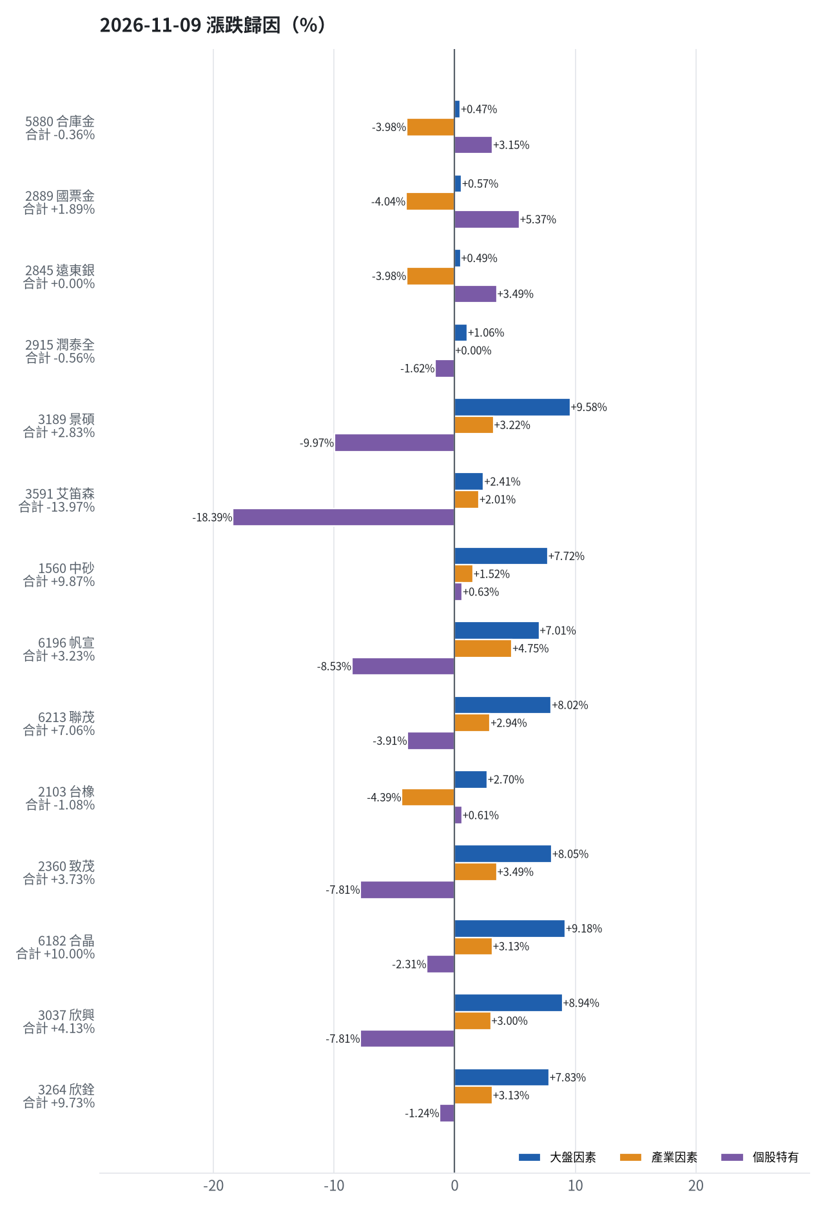
標的 | 漲跌 | 損益(元) | 大盤 | 產業 | 個股 | 主因
5880 合庫金 | -0.36% | -2,400 | +0.47% | -3.98% | +3.15% | 產業因素
2889 國票金 | +1.89% | +12,125 | +0.57% | -4.04% | +5.37% | 個股特有因素
2845 遠東銀 | +0.00% | +0 | +0.49% | -3.98% | +3.49% | 產業因素
2915 潤泰全 | -0.56% | -2,152 | +1.06% | +0.00% | -1.62% | 個股特有因素
3189 景碩 | +2.83% | +31,141 | +9.58% | +3.22% | -9.97% | 個股特有因素
3591 艾笛森 | -13.97% | -76,980 | +2.41% | +2.01% | -18.39% | 個股特有因素
1560 中砂 | +9.87% | +72,006 | +7.72% | +1.52% | +0.63% | 大盤因素
6196 帆宣 | +3.23% | +27,950 | +7.01% | +4.75% | -8.53% | 個股特有因素
6213 聯茂 | +7.06% | +35,000 | +8.02% | +2.94% | -3.91% | 大盤因素
2103 台橡 | -1.08% | -750 | +2.70% | -4.39% | +0.61% | 產業因素
2360 致茂 | +3.73% | +360 | +8.05% | +3.49% | -7.81% | 大盤因素
6182 合晶 | +10.00% | +6,900 | +9.18% | +3.13% | -2.31% | 大盤因素
3037 欣興 | +4.13% | +17,100 | +8.94% | +3.00% | -7.81% | 大盤因素
3264 欣銓 | +9.73% | +16,000 | +7.83% | +3.13% | -1.24% | 大盤因素

5880 合庫金：今日下跌 -0.36%（-2,400 元），主因為「產業因素」（-3.98%）
- 金融保險類股中位數 +0.96%，相對大盤 -3.98%（-26,635 元）
- 剩餘 +3.15%（+21,060 元）：成交量為 20 日均量的 1.13 倍
- 加權指數 +4.94%，此股對大盤敏感度 β = 0.10，貢獻 +0.47%（+3,175 元）
- 走勢結構：開盤跳空 +0.00%（前一晚美股：美國金融ETF -0.59%、美10年債殖利率 +0.45%），開盤後至收盤 -0.36%

2889 國票金：今日上漲 +1.89%（+12,125 元），主因為「個股特有因素」（+5.37%）
- 剩餘 +5.37%（+34,369 元）：成交量為 20 日均量的 0.80 倍
- 金融保險類股中位數 +0.90%，相對大盤 -4.04%（-25,886 元）
- 加權指數 +4.94%，此股對大盤敏感度 β = 0.12，貢獻 +0.57%（+3,642 元）
- 走勢結構：開盤跳空 +0.63%（前一晚美股：美國金融ETF -0.59%、美10年債殖利率 +0.45%），開盤後至收盤 +1.25%

2845 遠東銀：今日平盤 +0.00%（+0 元），主因為「產業因素」（-3.98%）
- 金融保險類股中位數 +0.96%，相對大盤 -3.98%（-18,150 元）
- 剩餘 +3.49%（+15,933 元）：成交量為 20 日均量的 0.99 倍
- 加權指數 +4.94%，此股對大盤敏感度 β = 0.10，貢獻 +0.49%（+2,217 元）
- 走勢結構：開盤跳空 +0.00%（前一晚美股：美國金融ETF -0.59%、美10年債殖利率 +0.45%），開盤後至收盤 +0.00%

2915 潤泰全：今日下跌 -0.56%（-2,152 元），主因為「個股特有因素」（-1.62%）
- 剩餘 -1.62%（-6,207 元）：成交量為 20 日均量的 1.69 倍
- 加權指數 +4.94%，此股對大盤敏感度 β = 0.21，貢獻 +1.06%（+4,055 元）
- 走勢結構：開盤跳空 -0.75%（前一晚美股：標普500 +0.31%、費城半導體 +4.21%），開盤後至收盤 +0.19%

3189 景碩：今日上漲 +2.83%（+31,141 元），主因為「個股特有因素」（-9.97%）
- 剩餘 -9.97%（-109,601 元）：成交量為 20 日均量的 3.01 倍（爆量）
- 加權指數 +4.94%，此股對大盤敏感度 β = 1.94，貢獻 +9.58%（+105,339 元）
- 半導體業類股中位數 +8.16%，相對大盤 +3.22%（+35,403 元）
- 走勢結構：開盤跳空 +0.75%（前一晚美股：台積電ADR +6.33%、費城半導體 +4.21%、輝達 +2.78%），開盤後至收盤 +2.07%

3591 艾笛森：今日下跌 -13.97%（-76,980 元），主因為「個股特有因素」（-18.39%）
- 剩餘 -18.39%（-101,338 元）：成交量為 20 日均量的 0.36 倍（量縮）；跌停
- 加權指數 +4.94%，此股對大盤敏感度 β = 0.49，貢獻 +2.41%（+13,262 元）
- 光電業類股中位數 +6.95%，相對大盤 +2.01%（+11,096 元）
- 走勢結構：開盤跳空 -17.32%（前一晚美股：蘋果 -0.52%、那斯達克 +1.09%），開盤後至收盤 +4.05%，開低走高

1560 中砂：今日上漲 +9.87%（+72,006 元），主因為「大盤因素」（+7.72%）
- 加權指數 +4.94%，此股對大盤敏感度 β = 1.56，貢獻 +7.72%（+56,341 元）
- 電機機械類股中位數 +6.45%，相對大盤 +1.52%（+11,059 元）
- 剩餘 +0.63%（+4,606 元）：成交量為 20 日均量的 1.11 倍；漲停
- 走勢結構：開盤跳空 +4.48%（前一晚美股：美國國防ETF +1.28%、標普500 +0.31%），開盤後至收盤 +5.15%

6196 帆宣：今日上漲 +3.23%（+27,950 元），主因為「個股特有因素」（-8.53%）
- 剩餘 -8.53%（-73,845 元）：成交量為 20 日均量的 2.58 倍（爆量）
- 加權指數 +4.94%，此股對大盤敏感度 β = 1.42，貢獻 +7.01%（+60,676 元）
- 其他電子業類股中位數 +9.69%，相對大盤 +4.75%（+41,119 元）
- 走勢結構：開盤跳空 -0.62%（前一晚美股：費城半導體 +4.21%、那斯達克 +1.09%），開盤後至收盤 +3.88%，開低走高

6213 聯茂：今日上漲 +7.06%（+35,000 元），主因為「大盤因素」（+8.02%）
- 加權指數 +4.94%，此股對大盤敏感度 β = 1.63，貢獻 +8.02%（+39,800 元）
- 剩餘 -3.91%（-19,399 元）：成交量為 20 日均量的 0.44 倍（量縮）
- 電子零組件業類股中位數 +7.88%，相對大盤 +2.94%（+14,598 元）
- 走勢結構：開盤跳空 -0.10%（前一晚美股：輝達 +2.78%、費城半導體 +4.21%、蘋果 -0.52%），開盤後至收盤 +7.16%

2103 台橡：今日下跌 -1.08%（-750 元），主因為「產業因素」（-4.39%）
- 橡膠工業類股中位數 +0.55%，相對大盤 -4.39%（-3,035 元）
- 加權指數 +4.94%，此股對大盤敏感度 β = 0.55，貢獻 +2.70%（+1,865 元）
- 剩餘 +0.61%（+421 元）：成交量為 20 日均量的 2.38 倍（爆量）
- 走勢結構：開盤跳空 +0.22%（前一晚美股：標普500 +0.31%、費城半導體 +4.21%），開盤後至收盤 -1.30%

2360 致茂：今日上漲 +3.73%（+360 元），主因為「大盤因素」（+8.05%）
- 加權指數 +4.94%，此股對大盤敏感度 β = 1.63，貢獻 +8.05%（+776 元）
- 剩餘 -7.81%（-753 元）：成交量為 20 日均量的 1.58 倍
- 其他電子業類股中位數 +8.43%，相對大盤 +3.49%（+337 元）
- 走勢結構：開盤跳空 +1.24%（前一晚美股：費城半導體 +4.21%、那斯達克 +1.09%），開盤後至收盤 +2.46%

6182 合晶：今日上漲 +10.00%（+6,900 元），主因為「大盤因素」（+9.18%）
- 加權指數 +4.94%，此股對大盤敏感度 β = 1.86，貢獻 +9.18%（+6,334 元）
- 半導體業類股中位數 +8.07%，相對大盤 +3.13%（+2,160 元）
- 剩餘 -2.31%（-1,594 元）：當日三大法人賣超 359 張（外資 -416、投信 -3、自營商 +61 張）；成交量為 20 日均量的 0.42 倍（量縮）；漲停
- 走勢結構：開盤跳空 +2.03%（前一晚美股：台積電ADR +6.33%、費城半導體 +4.21%、輝達 +2.78%），開盤後至收盤 +7.81%

3037 欣興：今日上漲 +4.13%（+17,100 元），主因為「大盤因素」（+8.94%）
- 加權指數 +4.94%，此股對大盤敏感度 β = 1.81，貢獻 +8.94%（+37,041 元）
- 剩餘 -7.81%（-32,356 元）：成交量為 20 日均量的 2.15 倍（爆量）
- 電子零組件業類股中位數 +7.93%，相對大盤 +3.00%（+12,415 元）
- 走勢結構：開盤跳空 +1.10%（前一晚美股：輝達 +2.78%、費城半導體 +4.21%、蘋果 -0.52%），開盤後至收盤 +2.99%

3264 欣銓：今日上漲 +9.73%（+16,000 元），主因為「大盤因素」（+7.83%）
- 加權指數 +4.94%，此股對大盤敏感度 β = 1.59，貢獻 +7.83%（+12,888 元）
- 半導體業類股中位數 +8.07%，相對大盤 +3.13%（+5,150 元）
- 剩餘 -1.24%（-2,038 元）：當日三大法人賣超 488 張（外資 -559、投信 +189、自營商 -117 張）；成交量為 20 日均量的 0.28 倍（量縮）；漲停
- 走勢結構：開盤跳空 +3.65%（前一晚美股：台積電ADR +6.33%、費城半導體 +4.21%、輝達 +2.78%），開盤後至收盤 +5.87%
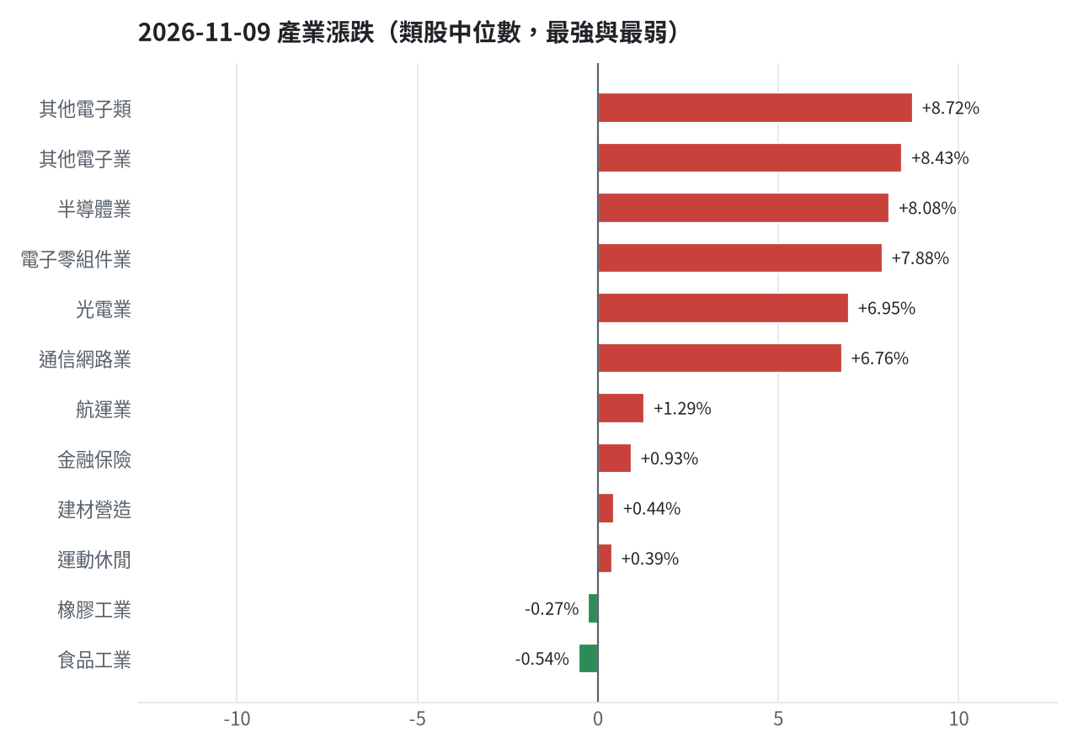

三、虧損如何補回（續抱／加碼／換股／停損）
累積損益 -3,031,685 元（-30.32%），已實現 -976,081 元；回到初始資金需上漲 43.51%；只有正報酬才列入排名，補回虧損是第一優先；現有持股依模型加權的一個月預期報酬 +5.23%（約 +364,284 元）；進攻籃最佳替換候選：8039 台虹，一個月預期報酬 +18.37%，創新高機率 3.5%；穩健籃最佳替換候選：3219 倚強科，一個月預期報酬 +8.16%，收正報酬機率 78.8%。2889 國票金：獲利換股（已獲利 +4,471 元（+0.69%）先入袋；這檔一個月預期只剩 -1.97%，轉買 3219 倚強科（預期 +8.16%）扣除換股成本後多 9.54%（門檻 1.0%），且收正報酬機率不低於原標的）；2845 遠東銀：換股（3219 倚強科 扣除換股成本後的預期報酬比續抱高 9.29%（門檻 1.0%），且收正報酬機率不低於原標的 → 換股補回虧損較快；回收資金依綜合分數配置到買進候選，各檔仍受單一標的與產業上限約束）；2915 潤泰全：停損換股（收盤 53.099998474121094 已跌破停損價 55.39，依紀律出場；資金轉往評分最高的候選標的）；5880 合庫金：獲利換股（已獲利 +39,905 元（+6.36%）先入袋；這檔一個月預期只剩 -0.05%，轉買 3219 倚強科（預期 +8.16%）扣除換股成本後多 7.63%（門檻 1.0%），且收正報酬機率不低於原標的）；1560 中砂：停損換股（收盤 735.0 已跌破停損價 936.69，依紀律出場；資金轉往評分最高的候選標的）；2103 台橡：停損換股（收盤 22.799999237060547 已跌破停損價 27.7，依紀律出場；資金轉往評分最高的候選標的）；3591 艾笛森：換股（8039 台虹 扣除換股成本後的預期報酬比續抱高 13.71%（門檻 1.0%），且創新高機率不低於原標的 → 換股補回虧損較快；回收資金依綜合分數配置到買進候選，各檔仍受單一標的與產業上限約束）；6196 帆宣：停損換股（收盤 415.5 已跌破停損價 599.23，依紀律出場；資金轉往評分最高的候選標的）；3037 欣興：停損換股（收盤 757.0 已跌破停損價 1046.11，依紀律出場；資金轉往評分最高的候選標的）；3189 景碩：停損換股（收盤 690.0 已跌破停損價 999.0，依紀律出場；資金轉往評分最高的候選標的）；3264 欣銓：停損換股（收盤 180.5 已跌破停損價 229.24，依紀律出場；資金轉往評分最高的候選標的）；6213 聯茂：停損換股（收盤 531.0 已跌破停損價 639.23，依紀律出場；資金轉往評分最高的候選標的）；6182 合晶：停損換股（收盤 75.9000015258789 已跌破停損價 97.31，依紀律出場；資金轉往評分最高的候選標的）；2360 致茂：停損換股（收盤 1250.0 已跌破停損價 2069.91，依紀律出場；資金轉往評分最高的候選標的）
投資組合層級
- 累積損益 -3,031,685 元（-30.32%），已實現 -976,081 元
- 回到初始資金需上漲 43.51%；只有正報酬才列入排名，補回虧損是第一優先
- 現有持股依模型加權的一個月預期報酬 +5.23%（約 +364,284 元）
- 進攻籃最佳替換候選：8039 台虹，一個月預期報酬 +18.37%，創新高機率 3.5%
- 穩健籃最佳替換候選：3219 倚強科，一個月預期報酬 +8.16%，收正報酬機率 78.8%

2889 國票金｜獲利換股（未實現 +4,471 元，+0.69%）
- 目前市值 652,718 元，成本 648,247 元，未實現損益 +4,471 元（+0.69%）；今日損益 +12,125 元
- 【穩健籃】續抱的預期：一個月預期報酬 -1.97%（約 -12,859 元），收正報酬機率 45.0%
- 決策：獲利換股 —— 已獲利 +4,471 元（+0.69%）先入袋；這檔一個月預期只剩 -1.97%，轉買 3219 倚強科（預期 +8.16%）扣除換股成本後多 9.54%（門檻 1.0%），且收正報酬機率不低於原標的

2845 遠東銀｜換股（未實現 -11,510 元，-2.46%）
- 目前市值 456,298 元，成本 467,808 元，未實現損益 -11,510 元（-2.46%）；今日損益 +0 元
- 【穩健籃】續抱的預期：一個月預期報酬 -1.72%（約 -7,848 元），收正報酬機率 31.0%
- 補回虧損需上漲 2.52%；續抱依模型預期需 依目前模型預期無法回本
- 換股方案（同一籃）：賣出後換入 3219 倚強科（一個月預期報酬 +8.16%、收正報酬機率 78.8%），扣除換股成本 0.585%（約 2,669 元）後，需上漲 3.13%，需 約 8 個交易日
- 決策：換股 —— 3219 倚強科 扣除換股成本後的預期報酬比續抱高 9.29%（門檻 1.0%），且收正報酬機率不低於原標的 → 換股補回虧損較快；回收資金依綜合分數配置到買進候選，各檔仍受單一標的與產業上限約束

2915 潤泰全｜停損換股（未實現 -31,863 元，-7.72%）
- 目前市值 380,886 元，成本 412,749 元，未實現損益 -31,863 元（-7.72%）；今日損益 -2,152 元
- 【穩健籃】續抱的預期：一個月預期報酬 -0.62%（約 -2,361 元），收正報酬機率 54.6%
- 補回虧損需上漲 8.37%；續抱依模型預期需 依目前模型預期無法回本
- 換股方案（同一籃）：賣出後換入 3219 倚強科（一個月預期報酬 +8.16%、收正報酬機率 78.8%），扣除換股成本 0.585%（約 2,228 元）後，需上漲 9.00%，需 約 22 個交易日
- 決策：停損換股 —— 收盤 53.099998474121094 已跌破停損價 55.39，依紀律出場；資金轉往評分最高的候選標的

5880 合庫金｜獲利換股（未實現 +39,905 元，+6.36%）
- 目前市值 667,200 元，成本 627,295 元，未實現損益 +39,905 元（+6.36%）；今日損益 -2,400 元
- 【穩健籃】續抱的預期：一個月預期報酬 -0.05%（約 -334 元），收正報酬機率 51.4%
- 決策：獲利換股 —— 已獲利 +39,905 元（+6.36%）先入袋；這檔一個月預期只剩 -0.05%，轉買 3219 倚強科（預期 +8.16%）扣除換股成本後多 7.63%（門檻 1.0%），且收正報酬機率不低於原標的

1560 中砂｜停損換股（未實現 -308,562 元，-27.79%）
- 目前市值 801,885 元，成本 1,110,447 元，未實現損益 -308,562 元（-27.79%）；今日損益 +72,006 元
- 【進攻籃】續抱的預期：一個月預期報酬 +3.45%（約 +27,665 元），創新高機率 5.7%
- 補回虧損需上漲 38.48%；續抱依模型預期需 約 11.2 個月（超過競賽剩餘期間的風險高）
- 換股方案（同一籃）：賣出後換入 8039 台虹（一個月預期報酬 +18.37%、創新高機率 3.5%），扣除換股成本 0.585%（約 4,691 元）後，需上漲 39.29%，需 約 43 個交易日
- 決策：停損換股 —— 收盤 735.0 已跌破停損價 936.69，依紀律出場；資金轉往評分最高的候選標的

2103 台橡｜停損換股（未實現 -20,227 元，-22.82%）
- 目前市值 68,400 元，成本 88,627 元，未實現損益 -20,227 元（-22.82%）；今日損益 -750 元
- 【進攻籃】續抱的預期：一個月預期報酬 +3.53%（約 +2,415 元），創新高機率 3.5%
- 補回虧損需上漲 29.57%；續抱依模型預期需 約 8.4 個月（超過競賽剩餘期間的風險高）
- 換股方案（同一籃）：賣出後換入 8039 台虹（一個月預期報酬 +18.37%、創新高機率 3.5%），扣除換股成本 0.585%（約 400 元）後，需上漲 30.33%，需 約 33 個交易日
- 決策：停損換股 —— 收盤 22.799999237060547 已跌破停損價 27.7，依紀律出場；資金轉往評分最高的候選標的

3591 艾笛森｜換股（未實現 -37,413 元，-6.36%）
- 目前市值 551,177 元，成本 588,590 元，未實現損益 -37,413 元（-6.36%）；今日損益 -76,980 元
- 【進攻籃】續抱的預期：一個月預期報酬 +4.07%（約 +22,433 元），創新高機率 1.7%
- 補回虧損需上漲 6.79%；續抱依模型預期需 約 33 個交易日
- 換股方案（同一籃）：賣出後換入 8039 台虹（一個月預期報酬 +18.37%、創新高機率 3.5%），扣除換股成本 0.585%（約 3,224 元）後，需上漲 7.42%，需 約 8 個交易日
- 決策：換股 —— 8039 台虹 扣除換股成本後的預期報酬比續抱高 13.71%（門檻 1.0%），且創新高機率不低於原標的 → 換股補回虧損較快；回收資金依綜合分數配置到買進候選，各檔仍受單一標的與產業上限約束

6196 帆宣｜停損換股（未實現 -471,437 元，-34.54%）
- 目前市值 893,325 元，成本 1,364,762 元，未實現損益 -471,437 元（-34.54%）；今日損益 +27,950 元
- 【進攻籃】續抱的預期：一個月預期報酬 +7.46%（約 +66,642 元），創新高機率 1.4%
- 補回虧損需上漲 52.77%；續抱依模型預期需 約 7.1 個月（超過競賽剩餘期間的風險高）
- 換股方案（同一籃）：賣出後換入 8039 台虹（一個月預期報酬 +18.37%、創新高機率 3.5%），扣除換股成本 0.585%（約 5,226 元）後，需上漲 53.67%，需 約 58 個交易日
- 決策：停損換股 —— 收盤 415.5 已跌破停損價 599.23，依紀律出場；資金轉往評分最高的候選標的

3037 欣興｜停損換股（未實現 -242,070 元，-35.94%）
- 目前市值 431,490 元，成本 673,560 元，未實現損益 -242,070 元（-35.94%）；今日損益 +17,100 元
- 【進攻籃】續抱的預期：一個月預期報酬 +8.44%（約 +36,418 元），創新高機率 0.3%
- 補回虧損需上漲 56.10%；續抱依模型預期需 約 6.6 個月（超過競賽剩餘期間的風險高）
- 換股方案（同一籃）：賣出後換入 8039 台虹（一個月預期報酬 +18.37%、創新高機率 3.5%），扣除換股成本 0.585%（約 2,524 元）後，需上漲 57.02%，需 約 3.1 個月（超過競賽剩餘期間的風險高）
- 決策：停損換股 —— 收盤 757.0 已跌破停損價 1046.11，依紀律出場；資金轉往評分最高的候選標的

3189 景碩｜停損換股（未實現 -646,198 元，-36.36%）
- 目前市值 1,130,910 元，成本 1,777,108 元，未實現損益 -646,198 元（-36.36%）；今日損益 +31,141 元
- 【進攻籃】續抱的預期：一個月預期報酬 +11.06%（約 +125,079 元），創新高機率 1.4%
- 補回虧損需上漲 57.14%；續抱依模型預期需 約 5.2 個月（超過競賽剩餘期間的風險高）
- 換股方案（同一籃）：賣出後換入 8039 台虹（一個月預期報酬 +18.37%、創新高機率 3.5%），扣除換股成本 0.585%（約 6,616 元）後，需上漲 58.06%，需 約 3.2 個月（超過競賽剩餘期間的風險高）
- 決策：停損換股 —— 收盤 690.0 已跌破停損價 999.0，依紀律出場；資金轉往評分最高的候選標的

3264 欣銓｜停損換股（未實現 -84,878 元，-31.98%）
- 目前市值 180,500 元，成本 265,378 元，未實現損益 -84,878 元（-31.98%）；今日損益 +16,000 元
- 【進攻籃】續抱的預期：一個月預期報酬 +12.82%（約 +23,140 元），創新高機率 1.7%
- 補回虧損需上漲 47.02%；續抱依模型預期需 約 3.7 個月（超過競賽剩餘期間的風險高）
- 換股方案（同一籃）：賣出後換入 8039 台虹（一個月預期報酬 +18.37%、創新高機率 3.5%），扣除換股成本 0.585%（約 1,056 元）後，需上漲 47.89%，需 約 52 個交易日
- 決策：停損換股 —— 收盤 180.5 已跌破停損價 229.24，依紀律出場；資金轉往評分最高的候選標的

6213 聯茂｜停損換股（未實現 -196,035 元，-26.96%）
- 目前市值 531,000 元，成本 727,035 元，未實現損益 -196,035 元（-26.96%）；今日損益 +35,000 元
- 【進攻籃】續抱的預期：一個月預期報酬 +13.28%（約 +70,517 元），創新高機率 1.5%
- 補回虧損需上漲 36.92%；續抱依模型預期需 約 56 個交易日
- 換股方案（同一籃）：賣出後換入 8039 台虹（一個月預期報酬 +18.37%、創新高機率 3.5%），扣除換股成本 0.585%（約 3,106 元）後，需上漲 37.72%，需 約 41 個交易日
- 決策：停損換股 —— 收盤 531.0 已跌破停損價 639.23，依紀律出場；資金轉往評分最高的候選標的

6182 合晶｜停損換股（未實現 -39,765 元，-34.38%）
- 目前市值 75,900 元，成本 115,665 元，未實現損益 -39,765 元（-34.38%）；今日損益 +6,900 元
- 【進攻籃】續抱的預期：一個月預期報酬 +14.99%（約 +11,377 元），創新高機率 1.0%
- 補回虧損需上漲 52.39%；續抱依模型預期需 約 3.5 個月（超過競賽剩餘期間的風險高）
- 換股方案（同一籃）：賣出後換入 8039 台虹（一個月預期報酬 +18.37%、創新高機率 3.5%），扣除換股成本 0.585%（約 444 元）後，需上漲 53.29%，需 約 58 個交易日
- 決策：停損換股 —— 收盤 75.9000015258789 已跌破停損價 97.31，依紀律出場；資金轉往評分最高的候選標的

2360 致茂｜停損換股（未實現 -8,925 元，-47.16%）
- 目前市值 10,000 元，成本 18,925 元，未實現損益 -8,925 元（-47.16%）；今日損益 +360 元
- 【穩健籃】續抱的預期：一個月預期報酬 +20.01%（約 +2,001 元），收正報酬機率 78.9%
- 補回虧損需上漲 89.25%；續抱依模型預期需 約 4.5 個月（超過競賽剩餘期間的風險高）
- 換股方案（同一籃）：賣出後換入 3219 倚強科（一個月預期報酬 +8.16%、收正報酬機率 78.8%），扣除換股成本 0.585%（約 58 元）後，需上漲 90.36%，需 約 11.1 個月（超過競賽剩餘期間的風險高）
- 決策：停損換股 —— 收盤 1250.0 已跌破停損價 2069.91，依紀律出場；資金轉往評分最高的候選標的

四、國際大事對持股的影響
今日未辨識出重大國際事件。
今日新聞中未辨識出重大國際事件（或未啟用 LLM）。

各持股對國際因子的敏感度（因子變動 1 個標準差時的預估漲跌）
標的 | 費城半導體 | 標普500 | 美國10年債殖利率 | 美元兌台幣 | 西德州原油 | 中國大型股ETF | 日經225 | VIX恐慌指數 | 黃金
5880 合庫金 | +0.15% | +0.16% | -0.11% | +0.01% | -0.06% | +0.13% | +0.26% | -0.25% | +0.06%
2889 國票金 | +0.27% | +0.26% | -0.00% | -0.00% | -0.06% | +0.13% | +0.24% | -0.33% | +0.12%
2845 遠東銀 | +0.14% | +0.15% | +0.02% | -0.02% | -0.06% | +0.15% | +0.24% | -0.25% | +0.12%
2915 潤泰全 | +0.26% | +0.30% | -0.14% | +0.01% | -0.02% | +0.10% | +0.53% | -0.36% | +0.19%
3189 景碩 | +1.78% | +1.46% | -0.09% | -0.75% | -0.20% | -0.02% | +2.70% | -1.27% | +0.77%
3591 艾笛森 | +0.41% | +0.40% | -0.09% | -0.17% | -0.50% | -0.10% | +0.54% | -0.34% | +0.26%
1560 中砂 | +1.47% | +1.06% | +0.13% | -0.25% | -0.23% | +0.19% | +2.02% | -1.10% | +0.30%
6196 帆宣 | +1.55% | +1.34% | -0.23% | -0.02% | -0.65% | +0.29% | +1.96% | -1.36% | +0.38%
6213 聯茂 | +1.58% | +1.55% | -0.08% | -0.43% | -0.63% | -0.02% | +2.53% | -1.43% | +0.50%
2103 台橡 | +0.54% | +0.47% | +0.35% | -0.18% | +0.42% | +0.19% | +0.61% | -0.47% | +0.55%
2360 致茂 | +2.06% | +1.55% | -0.20% | -0.34% | -0.39% | +0.44% | +2.29% | -1.54% | +0.53%
6182 合晶 | +1.82% | +1.45% | -0.39% | -0.34% | -0.62% | +0.00% | +2.63% | -1.33% | +0.58%
3037 欣興 | +2.36% | +1.70% | +0.02% | -0.64% | -0.30% | +0.51% | +2.79% | -1.56% | +0.91%
3264 欣銓 | +1.68% | +1.28% | -0.03% | -0.19% | -0.30% | +0.14% | +2.12% | -1.34% | +0.29%

五、交易建議總表
動作 | 籃子 | 標的 | 數量 | 限價 | 停損 | 金額 | 方式
賣出 | 穩健籃 | 5880 合庫金 | 24 張 | 27.5 | - | 667,200 | -
賣出 | 穩健籃 | 2889 國票金 | 40 張 + 416 股 | 15.95 | - | 652,718 | -
賣出 | 穩健籃 | 2845 遠東銀 | 36 張 + 71 股 | 12.5 | - | 456,298 | -
賣出 | 穩健籃 | 2915 潤泰全 | 7 張 + 173 股 | 52.5 | - | 380,886 | -
賣出 | 進攻籃 | 3189 景碩 | 1 張 + 639 股 | 683.0 | - | 1,130,910 | -
賣出 | 進攻籃 | 3591 艾笛森 | 20 張 + 528 股 | 26.55 | - | 551,177 | -
賣出 | 進攻籃 | 1560 中砂 | 1 張 + 91 股 | 727.0 | - | 801,885 | -
賣出 | 進攻籃 | 6196 帆宣 | 2 張 + 150 股 | 411.0 | - | 893,325 | -
賣出 | 進攻籃 | 6213 聯茂 | 1 張 | 525.0 | - | 531,000 | -
賣出 | 進攻籃 | 2103 台橡 | 3 張 | 22.55 | - | 68,400 | -
賣出 | 穩健籃 | 2360 致茂 | 0 張 + 8 股 | 1235.0 | - | 10,000 | -
賣出 | 進攻籃 | 6182 合晶 | 1 張 | 75.1 | - | 75,900 | -
賣出 | 進攻籃 | 3037 欣興 | 0 張 + 570 股 | 749.0 | - | 431,490 | -
賣出 | 進攻籃 | 3264 欣銓 | 1 張 | 178.5 | - | 180,500 | -
買進 | 穩健籃 | 2034 允強 | 47 張 | 22.5 | 20.35 | 1,057,500 | 現股
買進 | 穩健籃 | 3219 倚強科 | 13 張 + 530 股 | 103.0 | 92.7 | 1,393,590 | 現股
買進 | 進攻籃 | 6805 富世達 | 0 張 + 339 股 | 1875.0 | 1680.0 | 635,625 | 現股
買進 | 進攻籃 | 8089 康全電訊 | 22 張 | 27.65 | 24.7 | 608,300 | 現股
買進 | 進攻籃 | 6609 瀧澤科 | 14 張 | 45.7 | 41.1 | 639,800 | 現股
買進 | 進攻籃 | 5202 力新 | 30 張 | 20.4 | 18.35 | 612,000 | 現股
買進 | 進攻籃 | 6617 共信-KY | 5 張 + 629 股 | 110.0 | 99.0 | 619,190 | 現股

資金調度：建議由期貨戶轉入證券戶 675,300 元（期貨戶保留 300,000 元），以提高持股率。
三籃配置（佔股票＋ETF 目標持股）：進攻籃 45%、穩健籃 55%、ETF 籃 0%
ETF 比例理由
- ETF 基準比例 0%（分散個股風險、證交稅 0.1%）
- 紅燈轉弱 → ETF +10%（分散個股下跌風險）
- 限制在 ETF 0%～0% 範圍內
- 今日 ETF 籃比例 0%（佔股票＋ETF 目標持股；基準 0% 已依上述條件調整）

期貨與選擇權：期貨不操作
期貨判斷依據
- 目前累積報酬 -30.32%、距高點回撤 -31.67%、剩 15 個交易日
- 報酬為負或回撤 ≥ 4%：比賽末段仍為負報酬，放寬到最高風險
- 方向模型：未來 5 個交易日上漲機率 56.8%（模型估計，不是保證）
- 做多：樣本外命中率 62.1%（基準 61.6%）、平均每次 +0.52%（一直做多 +0.64%），沒有擇時優勢
- 放空：樣本外交易僅 2 次，少於 20 次，證據不足
- 補回虧損模式可考慮加碼大盤曝險，但加權指數在季線下（-10.14%），風控規定不加碼
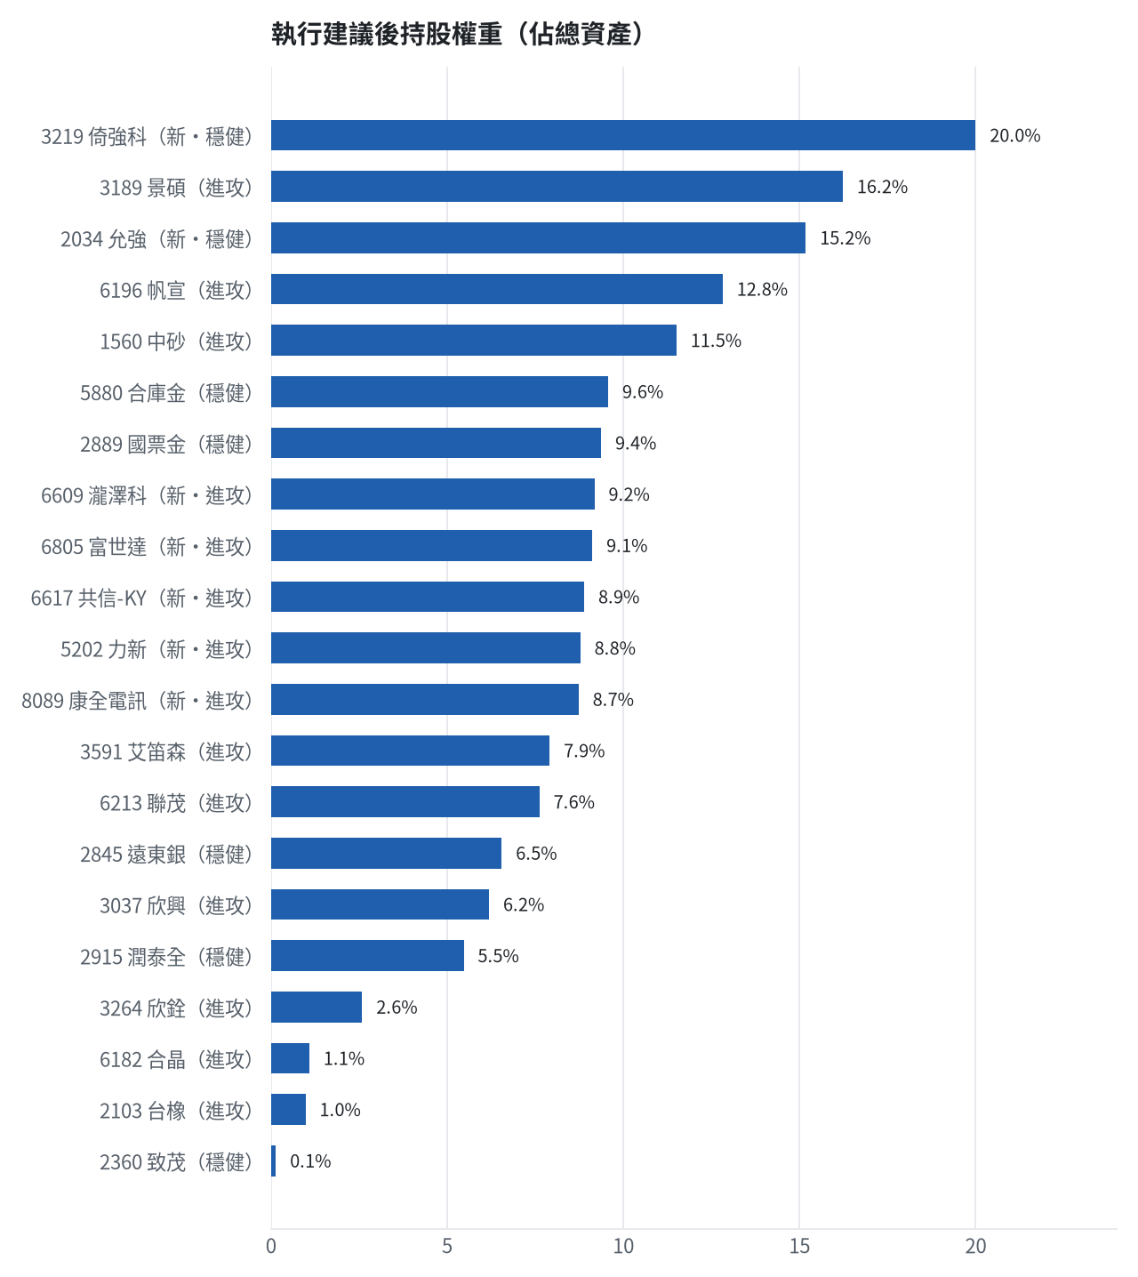

六、個股決策說明

賣出 5880 合庫金｜24 張
賣出原因
- 換股計畫 → 獲利換股：已獲利 +39,905 元（+6.36%）先入袋；這檔一個月預期只剩 -0.05%，轉買 3219 倚強科（預期 +8.16%）扣除換股成本後多 7.63%（門檻 1.0%），且收正報酬機率不低於原標的
為何賣這個股數
- 全數賣出 24 張（24,000 股），回收資金約 667,200 元，依分數重新配置到同一籃的買進候選（最佳替換標的 3219 倚強科，實際買進股數受單一標的與產業上限約束，見買進明細）；部分換股會讓兩檔都表現平庸，因此一次換完
- 賣出後剩餘 0 股；預估稅費 2,952 元

賣出 2889 國票金｜40 張 + 416 股
賣出原因
- 換股計畫 → 獲利換股：已獲利 +4,471 元（+0.69%）先入袋；這檔一個月預期只剩 -1.97%，轉買 3219 倚強科（預期 +8.16%）扣除換股成本後多 9.54%（門檻 1.0%），且收正報酬機率不低於原標的
為何賣這個股數
- 全數賣出 40 張又 416 股（共 40,416 股），回收資金約 652,718 元，依分數重新配置到同一籃的買進候選（最佳替換標的 3219 倚強科，實際買進股數受單一標的與產業上限約束，見買進明細）；部分換股會讓兩檔都表現平庸，因此一次換完
- 賣出後剩餘 0 股；預估稅費 2,889 元

賣出 2845 遠東銀｜36 張 + 71 股
賣出原因
- 虧損補回計畫 → 換股：3219 倚強科 扣除換股成本後的預期報酬比續抱高 9.29%（門檻 1.0%），且收正報酬機率不低於原標的 → 換股補回虧損較快；回收資金依綜合分數配置到買進候選，各檔仍受單一標的與產業上限約束
為何賣這個股數
- 全數賣出 36 張又 71 股（共 36,071 股），回收資金約 456,298 元，依分數重新配置到同一籃的買進候選（最佳替換標的 3219 倚強科，實際買進股數受單一標的與產業上限約束，見買進明細）；部分換股會讓兩檔都表現平庸，因此一次換完
- 賣出後剩餘 0 股；預估稅費 2,019 元

賣出 2915 潤泰全｜7 張 + 173 股
賣出原因
- 觸發停損：收盤 53.10 元 ≤ 停損價 55.39 元（成本 57.54 元，損益 -7.72%）；同時風險警示：已跌破停損價 55.39（目前 53.1）：依紀律全數出場
為何賣這個股數
- 停損一律全數出場，避免虧損擴大；紀律優先於預測
- 賣出後剩餘 0 股；預估稅費 1,685 元

賣出 3189 景碩｜1 張 + 639 股
賣出原因
- 觸發停損：收盤 690.00 元 ≤ 停損價 999.00 元（成本 1084.26 元，損益 -36.36%）；同時風險警示：已跌破停損價 999.0（目前 690.0）：依紀律全數出場
為何賣這個股數
- 停損一律全數出場，避免虧損擴大；紀律優先於預測
- 賣出後剩餘 0 股；預估稅費 5,004 元

賣出 3591 艾笛森｜20 張 + 528 股
賣出原因
- 虧損補回計畫 → 換股：8039 台虹 扣除換股成本後的預期報酬比續抱高 13.71%（門檻 1.0%），且創新高機率不低於原標的 → 換股補回虧損較快；回收資金依綜合分數配置到買進候選，各檔仍受單一標的與產業上限約束；同時風險警示：已跌破停損價 25.11（目前 23.1）：依紀律全數出場
為何賣這個股數
- 全數賣出 20 張又 528 股（共 20,528 股），回收資金約 551,177 元，依分數重新配置到同一籃的買進候選（最佳替換標的 8039 台虹，實際買進股數受單一標的與產業上限約束，見買進明細）；部分換股會讓兩檔都表現平庸，因此一次換完
- 賣出後剩餘 0 股；預估稅費 2,439 元

賣出 1560 中砂｜1 張 + 91 股
賣出原因
- 觸發停損：收盤 735.00 元 ≤ 停損價 936.69 元（成本 1017.82 元，損益 -27.79%）；同時風險警示：已跌破停損價 936.69（目前 735.0）：依紀律全數出場；漲停（735.0）：強勢續抱，依停利規則分批出場
為何賣這個股數
- 停損一律全數出場，避免虧損擴大；紀律優先於預測
- 賣出後剩餘 0 股；預估稅費 3,548 元

賣出 6196 帆宣｜2 張 + 150 股
賣出原因
- 觸發停損：收盤 415.50 元 ≤ 停損價 599.23 元（成本 634.77 元，損益 -34.54%）；同時風險警示：已跌破停損價 599.23（目前 415.5）：依紀律全數出場；法人近 5 日賣超 951 張，籌碼轉弱
為何賣這個股數
- 停損一律全數出場，避免虧損擴大；紀律優先於預測
- 賣出後剩餘 0 股；預估稅費 3,952 元

賣出 6213 聯茂｜1 張
賣出原因
- 觸發停損：收盤 531.00 元 ≤ 停損價 639.23 元（成本 727.03 元，損益 -26.96%）；同時風險警示：已跌破停損價 639.23（目前 531.0）：依紀律全數出場；列為處置股（最近十個營業日已有六次，115/11/05～115/11/11）：改為分盤撮合、可能需預收款，流動性變差，減碼三分之一
為何賣這個股數
- 停損一律全數出場，避免虧損擴大；紀律優先於預測
- 賣出後剩餘 0 股；預估稅費 2,350 元

賣出 2103 台橡｜3 張
賣出原因
- 觸發停損：收盤 22.80 元 ≤ 停損價 27.70 元（成本 29.54 元，損益 -22.82%）；同時風險警示：已跌破停損價 27.7（目前 22.8）：依紀律全數出場；法人近 5 日賣超 7,427 張，籌碼轉弱
為何賣這個股數
- 停損一律全數出場，避免虧損擴大；紀律優先於預測
- 賣出後剩餘 0 股；預估稅費 303 元

賣出 2360 致茂｜0 張 + 8 股
賣出原因
- 觸發停損：收盤 1250.00 元 ≤ 停損價 2069.91 元（成本 2365.62 元，損益 -47.16%）；同時風險警示：已跌破停損價 2069.91（目前 1250.0）：依紀律全數出場；列為處置股（連續三次，115/11/09～115/11/13）：改為分盤撮合、可能需預收款，流動性變差，減碼三分之一
為何賣這個股數
- 停損一律全數出場，避免虧損擴大；紀律優先於預測
- 賣出後剩餘 0 股；預估稅費 50 元

賣出 6182 合晶｜1 張
賣出原因
- 觸發停損：收盤 75.90 元 ≤ 停損價 97.31 元（成本 115.67 元，損益 -34.38%）；同時風險警示：已跌破停損價 97.31（目前 75.9）：依紀律全數出場；漲停（75.9）：強勢續抱，依停利規則分批出場
為何賣這個股數
- 停損一律全數出場，避免虧損擴大；紀律優先於預測
- 賣出後剩餘 0 股；預估稅費 336 元

賣出 3037 欣興｜0 張 + 570 股
賣出原因
- 觸發停損：收盤 757.00 元 ≤ 停損價 1046.11 元（成本 1181.68 元，損益 -35.94%）；同時風險警示：已跌破停損價 1046.11（目前 757.0）：依紀律全數出場；法人近 5 日賣超 17,000 張，籌碼轉弱
為何賣這個股數
- 停損一律全數出場，避免虧損擴大；紀律優先於預測
- 賣出後剩餘 0 股；預估稅費 1,909 元

賣出 3264 欣銓｜1 張
賣出原因
- 觸發停損：收盤 180.50 元 ≤ 停損價 229.24 元（成本 265.38 元，損益 -31.98%）；同時風險警示：已跌破停損價 229.24（目前 180.5）：依紀律全數出場；法人近 5 日賣超 5,738 張，籌碼轉弱；漲停（180.5）：強勢續抱，依停利規則分批出場
為何賣這個股數
- 停損一律全數出場，避免虧損擴大；紀律優先於預測
- 賣出後剩餘 0 股；預估稅費 799 元

買進【穩健籃】2034 允強｜47 張｜穩健分數 +0.25
買進 允強 47,000 股，限價 22.5，停損 20.35。
為何選擇這檔
- 【穩健籃】穩健分數 +0.25 達門檻（+0.20）；一個月收正報酬機率 69.0%、預期最大回檔 -8.2%，且未過熱
- 穩健模型：未來一個月收正報酬機率 69.0%（全市場基準 51.8%），預期最大回檔 -8.2%（回檔幅度排名全市場最小的前 18%）
- 持有到比賽結束（約 40 個交易日）：收正報酬機率 60.9%、預期報酬 +7.4%（模型估計，不是保證）
- 風險：60 日 β = 0.45（大盤漲跌 1% 時約變動 0.45%），日波動 1.91%
- 位置：股價相對月線 -3.6%、RSI14 = 46.4，未過熱、不追高
- 籌碼面：三大法人近 5 日買超 1,682 張（外資 +1,652 張、投信 +22 張），連續買超 7 日
- 基本面：2026/10 月營收 15.09 億元，年增 +99.8%、月增 +3.0%，近 3 月累計年增 +54.3%
為何買這個股數（計算過程）
- 籃子配置：穩健籃佔目標持股 55% → 目標金額 3,449,316 元（已持有 0 元）
- 風險預算：總資產 6,968,315 元 × 每筆風險 0.8% × 信心係數 0.81（由穩健分數 +0.25 換算）= 45,155 元
- 停損距離：取 2×ATR14 = 1.74 與距 10 日低點 20.35 的距離 2.15 之較大者 = 2.15 元（進場 22.50 → 停損 20.35 元，9.6%）
- 風險法可買股數 = 45,155 ÷ 2.15 = 21,002 股
- 為補足穩健籃目標金額上調 26,472 股
- 受可用資金限制，實際買 47,000 股
- 進場價：穩健籃不追價：限價取預測開盤價 22.6 與前一日收盤 22.5 的較低者 = 22.5
- 取整後：47 張（47,000 股），金額約 1,057,500 元，佔總資產 15.2%
- 零股 474 股只有 10,665 元，低於 14,035 元會被最低手續費 20 元拉高費率（約 0.19%），所以不買零股
多買的原因
- 法人連續買超 7 日，籌碼穩定
- 一個月收正報酬機率 69.0%，可提高「正報酬晉級」機率
- 月營收年增 +99.8%，基本面支撐
少買的原因
- 穩健分數 +0.25 普通，信心係數 0.81 < 1 縮小部位
- 日均波動（ATR）3.9%，波動大 → 停損距離遠 → 股數少
- 預期最大回檔 -8.2%，下檔風險偏大
出場計畫（何時賣、賣幾張）
- 停損：收盤跌破 20.35 元全數賣出 47 張（47,000 股）
- 訊號轉弱（穩健分數 ≤ -0.30）先減碼一半
- 結單轉股：持有滿 10 個交易日後，綜合排名出現扣成本後預期多 1% 以上的股票就全部賣出換股；獲利已達 10% 時多 2% 就可以當天換
- 來回交易成本約 0.585%，損益兩平價 22.63 元

買進【穩健籃】3219 倚強科｜13 張 + 530 股｜穩健分數 +0.22
買進 倚強科 13,530 股，限價 103.0，停損 92.7。
為何選擇這檔
- 【穩健籃】穩健分數 +0.22 達門檻（+0.20）；一個月收正報酬機率 78.8%、預期最大回檔 -7.1%，且未過熱
- 穩健模型：未來一個月收正報酬機率 78.8%（全市場基準 51.8%），預期最大回檔 -7.1%（回檔幅度排名全市場最小的前 7%）
- 持有到比賽結束（約 40 個交易日）：收正報酬機率 81.4%、預期報酬 +14.5%（模型估計，不是保證）
- 風險：60 日 β = 1.01（大盤漲跌 1% 時約變動 1.01%），日波動 4.96%
- 位置：股價相對月線 -4.0%、RSI14 = 49.2，未過熱、不追高
- 基本面：2026/09 月營收 2.48 億元，年增 +151.2%、月增 +0.2%，近 3 月累計年增 +44.4%
為何買這個股數（計算過程）
- 籃子配置：穩健籃佔目標持股 55% → 目標金額 3,449,316 元（已持有 0 元）
- 風險預算：總資產 6,968,315 元 × 每筆風險 0.8% × 信心係數 0.77（由穩健分數 +0.22 換算）= 43,064 元
- 停損距離：取 2×ATR14 = 15.99 與距 10 日低點 77.00 的距離 26.00 之較大者，但不超過進場價 10%（10.30） = 10.30 元（進場 103.00 → 停損 92.70 元，10.0%）
- 風險法可買股數 = 43,064 ÷ 10.30 = 4,181 股
- 為補足穩健籃目標金額上調 9,350 股
- 進場價：穩健籃不追價：限價取預測開盤價 105.1 與前一日收盤 103.0 的較低者 = 103.0
- 取整後：13 張又 530 股（共 13,530 股），金額約 1,393,590 元，佔總資產 20.0%
多買的原因
- 一個月收正報酬機率 78.8%，可提高「正報酬晉級」機率
- 月營收年增 +151.2%，基本面支撐
少買的原因
- 穩健分數 +0.22 普通，信心係數 0.77 < 1 縮小部位
- 日均波動（ATR）7.8%，波動大 → 停損距離遠 → 股數少
- 預期最大回檔 -7.1%，下檔風險偏大
風險與不利因子
- 籌碼面：三大法人近 5 日賣超 358 張（外資 -176 張、投信 +0 張）
出場計畫（何時賣、賣幾張）
- 停損：收盤跌破 92.70 元全數賣出 13 張又 530 股（共 13,530 股）
- 訊號轉弱（穩健分數 ≤ -0.30）先減碼一半
- 結單轉股：持有滿 10 個交易日後，綜合排名出現扣成本後預期多 1% 以上的股票就全部賣出換股；獲利已達 10% 時多 2% 就可以當天換
- 來回交易成本約 0.585%，損益兩平價 103.6 元

買進【進攻籃】6805 富世達｜0 張 + 339 股｜綜合分數 +0.62
買進 富世達 339 股，限價 1875.0，停損 1680.0。
為何選擇這檔
- 【進攻籃】綜合分數 +0.62 達門檻（+0.30）；一個月模型預期超額報酬排名全市場前 15%、創新高機率 11.1%
- 一個月模型：創 52 週新高機率 11.1%（全市場基準 18.1%，排名前 19%），預期超額報酬 +10.30%（排名前 15%）
- 距 52 週高點 -32.6%（52 週高 2750.0，現價 1855.0）
- 動能：近 20 日 -24.4%、近 60 日 +5.7%，相對大盤 20 日 -8.1%、60 日 +13.0%
- 量能：近 5 日成交值為 60 日均值的 1.11 倍
- 均線：股價相對月線 -16.2%、月線相對季線 +1.7%（均線未全面多頭）
- RSI14 = 37.8
- 籌碼面：三大法人近 5 日買超 1,233 張（外資 +878 張、投信 +404 張），連續買超 9 日
- 基本面：2026/10 月營收 16.5 億元，年增 +26.5%、月增 +2.3%，近 3 月累計年增 +29.2%
- 隔夜美股：輝達 +2.78%、費城半導體 +4.21%、蘋果 -0.52%；預測開盤 +0.34%（開高，命中率 81.6%）、開盤後 -0.02%（震盪）
為何買這個股數（計算過程）
- 籃子配置：進攻籃佔目標持股 45% → 目標金額 2,822,167 元（已持有 0 元）
- 風險預算：總資產 6,968,315 元 × 每筆風險 0.8% × 信心係數 1.27（由綜合分數 +0.62 換算）= 70,868 元
- 停損距離：取 2×ATR14 = 382.14 與距 10 日低點 1670.00 的距離 205.00 之較大者，但不超過進場價 10%（187.50） = 191.07 元（進場 1875.00 → 停損 1680.00 元，10.2%）
- 風險法可買股數 = 70,868 ÷ 191.07 = 371 股
- 進攻籃合計超過籃子上限，等比例下修 31 股
- 進場價：限價 = 預測開盤價 1861.33 × (1 + 0.5%) = 1875.0，提高成交機率
- 取整後：339 股（零股），金額約 635,625 元，佔總資產 9.1%
多買的原因
- 綜合分數 +0.62 高，信心係數 1.27 ≥ 1 放大部位
- 法人連續買超 9 日，籌碼穩定
- 月營收年增 +26.5%，基本面支撐
少買的原因
- 日均波動（ATR）10.3%，波動大 → 停損距離遠 → 股數少
- 一個月內創新高機率 11.1%，勝率普通故保守配置
出場計畫（何時賣、賣幾張）
- 一個月目標：突破 52 週高點 2750.0 元（距現價 32.6%）即確認創新高，續抱讓獲利奔跑
- 停損：收盤跌破 1680.00 元全數賣出 339 股（零股）
- 訊號轉弱（綜合分數 ≤ -0.30）先減碼一半
- 結單轉股：持有滿 10 個交易日後，綜合排名出現扣成本後預期多 1% 以上的股票就全部賣出換股；獲利已達 10% 時多 2% 就可以當天換
- 來回交易成本約 0.585%，損益兩平價 1885.97 元

買進【進攻籃】8089 康全電訊｜22 張｜綜合分數 +0.61
買進 康全電訊 22,000 股，限價 27.65，停損 24.7。
為何選擇這檔
- 【進攻籃】綜合分數 +0.61 達門檻（+0.30）；一個月模型預期超額報酬排名全市場前 17%、創新高機率 25.6%
- 一個月模型：創 52 週新高機率 25.6%（全市場基準 18.1%，排名前 11%），預期超額報酬 +9.30%（排名前 17%）
- 距 52 週高點 -27.7%（52 週高 37.7，現價 27.25）
- 動能：近 20 日 +40.8%、近 60 日 +50.1%，相對大盤 20 日 +57.2%、60 日 +57.4%
- 量能：近 5 日成交值為 60 日均值的 2.58 倍（放量）
- 均線：股價相對月線 +9.6%、月線相對季線 +21.4%（多頭排列）
- RSI14 = 62.3
- 籌碼面：三大法人近 5 日買超 456 張（外資 +459 張、投信 +0 張）
- 基本面：2026/10 月營收 0.88 億元，年增 +87.5%、月增 +38.5%，近 3 月累計年增 +69.2%
- 隔夜美股：博通 +0.74%、那斯達克 +1.09%；預測開盤 +0.83%（開高，命中率 70.1%）、開盤後 -1.81%（回落）
為何買這個股數（計算過程）
- 籃子配置：進攻籃佔目標持股 45% → 目標金額 2,822,167 元（已持有 0 元）
- 風險預算：總資產 6,968,315 元 × 每筆風險 0.8% × 信心係數 1.27（由綜合分數 +0.61 換算）= 70,589 元
- 停損距離：取 2×ATR14 = 5.83 與距 10 日低點 23.00 的距離 4.65 之較大者，但不超過進場價 10%（2.77） = 2.91 元（進場 27.65 → 停損 24.70 元，10.5%）
- 風險法可買股數 = 70,589 ÷ 2.91 = 24,222 股
- 進攻籃合計超過籃子上限，等比例下修 2,055 股
- 受可用資金限制，實際買 22,000 股
- 進場價：限價 = 預測開盤價 27.48 × (1 + 0.5%) = 27.65，提高成交機率
- 取整後：22 張（22,000 股），金額約 608,300 元，佔總資產 8.7%
- 零股 167 股只有 4,618 元，低於 14,035 元會被最低手續費 20 元拉高費率（約 0.43%），所以不買零股
多買的原因
- 綜合分數 +0.61 高，信心係數 1.27 ≥ 1 放大部位
- 月營收年增 +87.5%，基本面支撐
少買的原因
- 日均波動（ATR）10.7%，波動大 → 停損距離遠 → 股數少
- 一個月內創新高機率 25.6%，勝率普通故保守配置
出場計畫（何時賣、賣幾張）
- 一個月目標：突破 52 週高點 37.7 元（距現價 27.7%）即確認創新高，續抱讓獲利奔跑
- 停損：收盤跌破 24.70 元全數賣出 22 張（22,000 股）
- 訊號轉弱（綜合分數 ≤ -0.30）先減碼一半
- 結單轉股：持有滿 10 個交易日後，綜合排名出現扣成本後預期多 1% 以上的股票就全部賣出換股；獲利已達 10% 時多 2% 就可以當天換
- 來回交易成本約 0.585%，損益兩平價 27.81 元

買進【進攻籃】6609 瀧澤科｜14 張｜綜合分數 +0.61
買進 瀧澤科 14,000 股，限價 45.7，停損 41.1。
為何選擇這檔
- 【進攻籃】綜合分數 +0.61 達門檻（+0.30）；一個月模型預期超額報酬排名全市場前 28%、創新高機率 68.8%
- 一個月模型：創 52 週新高機率 68.8%（全市場基準 18.1%，排名前 2%），預期超額報酬 +7.07%（排名前 28%）
- 距 52 週高點 -8.8%（52 週高 50.0，現價 45.6）
- 動能：近 20 日 +16.9%、近 60 日 +15.0%，相對大盤 20 日 +33.3%、60 日 +22.3%
- 量能：近 5 日成交值為 60 日均值的 7.34 倍（放量）
- 均線：股價相對月線 +7.7%、月線相對季線 +4.8%（均線未全面多頭）
- RSI14 = 58.3
- 籌碼面：三大法人近 5 日買超 1,019 張（外資 +1,062 張、投信 +0 張）
- 基本面：2026/09 月營收 2.46 億元，年增 +112.7%、月增 +4.0%，近 3 月累計年增 +87.2%
- 隔夜美股：美國國防ETF +1.28%、標普500 +0.31%；預測開盤 +1.08%（開高，命中率 67.4%）、開盤後 -0.84%（回落）
為何買這個股數（計算過程）
- 籃子配置：進攻籃佔目標持股 45% → 目標金額 2,822,167 元（已持有 0 元）
- 風險預算：總資產 6,968,315 元 × 每筆風險 0.8% × 信心係數 1.26（由綜合分數 +0.61 換算）= 70,101 元
- 停損距離：取 2×ATR14 = 7.04 與距 10 日低點 40.15 的距離 5.55 之較大者，但不超過進場價 10%（4.57） = 4.57 元（進場 45.70 → 停損 41.10 元，10.0%）
- 風險法可買股數 = 70,101 ÷ 4.57 = 15,339 股
- 進攻籃合計超過籃子上限，等比例下修 1,301 股
- 受可用資金限制，實際買 14,000 股
- 進場價：模型預測開高回落，限價設於預測開盤價 46.09 × (1 -0.84%) = 45.7，不追高
- 取整後：14 張（14,000 股），金額約 639,800 元，佔總資產 9.2%
- 零股 38 股只有 1,737 元，低於 14,035 元會被最低手續費 20 元拉高費率（約 1.15%），所以不買零股
多買的原因
- 綜合分數 +0.61 高，信心係數 1.26 ≥ 1 放大部位
- 一個月內創新高機率 68.8%，勝率高可多配置
- 月營收年增 +112.7%，基本面支撐
少買的原因
- 日均波動（ATR）7.7%，波動大 → 停損距離遠 → 股數少
出場計畫（何時賣、賣幾張）
- 一個月目標：突破 52 週高點 50.0 元（距現價 8.8%）即確認創新高，續抱讓獲利奔跑
- 停損：收盤跌破 41.10 元全數賣出 14 張（14,000 股）
- 訊號轉弱（綜合分數 ≤ -0.30）先減碼一半
- 結單轉股：持有滿 10 個交易日後，綜合排名出現扣成本後預期多 1% 以上的股票就全部賣出換股；獲利已達 10% 時多 2% 就可以當天換
- 來回交易成本約 0.585%，損益兩平價 45.97 元

買進【進攻籃】5202 力新｜30 張｜綜合分數 +0.58
買進 力新 30,000 股，限價 20.4，停損 18.35。
為何選擇這檔
- 【進攻籃】綜合分數 +0.58 達門檻（+0.30）；一個月模型預期超額報酬排名全市場前 8%、創新高機率 96.9%
- 一個月模型：創 52 週新高機率 96.9%（全市場基準 18.1%，排名前 0%），預期超額報酬 +12.91%（排名前 8%）
- 距 52 週高點 +0.0%（52 週高 20.1，現價 20.1），正處於創高區
- 動能：近 20 日 +39.6%、近 60 日 +62.7%，相對大盤 20 日 +55.9%、60 日 +70.0%
- 量能：近 5 日成交值為 60 日均值的 5.55 倍（放量）
- 均線：股價相對月線 +31.4%、月線相對季線 +11.8%（多頭排列）
- RSI14 = 73.8
- 籌碼面：三大法人近 5 日買超 4,350 張（外資 +4,152 張、投信 +0 張），連續買超 6 日
- 隔夜美股：微軟 -0.99%、那斯達克 +1.09%；預測開盤 +0.84%（開高，命中率 73.7%）、開盤後 +0.11%（續強）
為何買這個股數（計算過程）
- 籃子配置：進攻籃佔目標持股 45% → 目標金額 2,822,167 元（已持有 0 元）
- 風險預算：總資產 6,968,315 元 × 每筆風險 0.8% × 信心係數 1.23（由綜合分數 +0.58 換算）= 68,359 元
- 停損距離：取 2×ATR14 = 2.90 與距 10 日低點 13.55 的距離 6.85 之較大者，但不超過進場價 10%（2.04） = 2.04 元（進場 20.40 → 停損 18.35 元，10.0%）
- 風險法可買股數 = 68,359 ÷ 2.04 = 33,509 股
- 進攻籃合計超過籃子上限，等比例下修 2,842 股
- 受可用資金限制，實際買 30,000 股
- 進場價：限價 = 預測開盤價 20.27 × (1 + 0.5%) = 20.4，提高成交機率
- 取整後：30 張（30,000 股），金額約 612,000 元，佔總資產 8.8%
- 零股 666 股只有 13,586 元，低於 14,035 元會被最低手續費 20 元拉高費率（約 0.15%），所以不買零股
多買的原因
- 綜合分數 +0.58 高，信心係數 1.23 ≥ 1 放大部位
- 法人連續買超 6 日，籌碼穩定
- 一個月內創新高機率 96.9%，勝率高可多配置
少買的原因
- 日均波動（ATR）7.2%，波動大 → 停損距離遠 → 股數少
- 月營收年減 -25.2%，基本面偏弱
風險與不利因子
- 基本面：2026/09 月營收 0.1 億元，年增 -25.2%、月增 +1.7%，近 3 月累計年增 -6.0%
出場計畫（何時賣、賣幾張）
- 一個月目標：突破 52 週高點 20.1 元（距現價 -0.0%）即確認創新高，續抱讓獲利奔跑
- 停損：收盤跌破 18.35 元全數賣出 30 張（30,000 股）
- 訊號轉弱（綜合分數 ≤ -0.30）先減碼一半
- 結單轉股：持有滿 10 個交易日後，綜合排名出現扣成本後預期多 1% 以上的股票就全部賣出換股；獲利已達 10% 時多 2% 就可以當天換
- 來回交易成本約 0.585%，損益兩平價 20.52 元

買進【進攻籃】6617 共信-KY｜5 張 + 629 股｜綜合分數 +0.57
買進 共信-KY 5,629 股，限價 110.0，停損 99.0。
為何選擇這檔
- 【進攻籃】綜合分數 +0.57 達門檻（+0.30）；一個月模型預期超額報酬排名全市場前 21%、創新高機率 8.6%
- 一個月模型：創 52 週新高機率 8.6%（全市場基準 18.1%，排名前 22%），預期超額報酬 +8.50%（排名前 21%）
- 距 52 週高點 -27.5%（52 週高 149.0，現價 108.0）
- 動能：近 20 日 -11.1%、近 60 日 +2.4%，相對大盤 20 日 +5.2%、60 日 +9.6%
- 量能：近 5 日成交值為 60 日均值的 0.41 倍
- 均線：股價相對月線 -4.5%、月線相對季線 -5.5%（均線未全面多頭）
- RSI14 = 42.4
- 籌碼面：三大法人近 5 日買超 345 張（外資 +345 張、投信 +0 張），連續買超 8 日
- 基本面：2026/10 月營收 0.09 億元，年增 +397.3%、月增 +221.7%，近 3 月累計年增 +50.1%
- 隔夜美股：美國生技ETF +2.57%、標普500 +0.31%；預測開盤 +1.07%（開高，命中率 55.1%）、開盤後 +0.16%（續強）
為何買這個股數（計算過程）
- 籃子配置：進攻籃佔目標持股 45% → 目標金額 2,822,167 元（已持有 0 元）
- 風險預算：總資產 6,968,315 元 × 每筆風險 0.8% × 信心係數 1.21（由綜合分數 +0.57 換算）= 67,662 元
- 停損距離：取 2×ATR14 = 12.63 與距 10 日低點 93.10 的距離 16.90 之較大者，但不超過進場價 10%（11.00） = 11.00 元（進場 110.00 → 停損 99.00 元，10.0%）
- 風險法可買股數 = 67,662 ÷ 11.00 = 6,151 股
- 進攻籃合計超過籃子上限，等比例下修 522 股
- 進場價：限價 = 預測開盤價 109.15 × (1 + 0.5%) = 110.0，提高成交機率
- 取整後：5 張又 629 股（共 5,629 股），金額約 619,190 元，佔總資產 8.9%
多買的原因
- 綜合分數 +0.57 高，信心係數 1.21 ≥ 1 放大部位
- 法人連續買超 8 日，籌碼穩定
- 月營收年增 +397.3%，基本面支撐
少買的原因
- 日均波動（ATR）5.8%，波動大 → 停損距離遠 → 股數少
- 此檔開盤預測模型回測命中率未達門檻，預測權重已降低
- 一個月內創新高機率 8.6%，勝率普通故保守配置
出場計畫（何時賣、賣幾張）
- 一個月目標：突破 52 週高點 149.0 元（距現價 27.5%）即確認創新高，續抱讓獲利奔跑
- 停損：收盤跌破 99.00 元全數賣出 5 張又 629 股（共 5,629 股）
- 訊號轉弱（綜合分數 ≤ -0.30）先減碼一半
- 結單轉股：持有滿 10 個交易日後，綜合排名出現扣成本後預期多 1% 以上的股票就全部賣出換股；獲利已達 10% 時多 2% 就可以當天換
- 來回交易成本約 0.585%，損益兩平價 110.64 元

七、全市場一個月創新高潛力排行
掃描 703 檔流動性足夠的上市櫃股票與 ETF（資料截至 2026-11-09），預測未來 20 個交易日內創 52 週新高的機率與超額報酬。全市場歷史基準創新高率 18.1%。
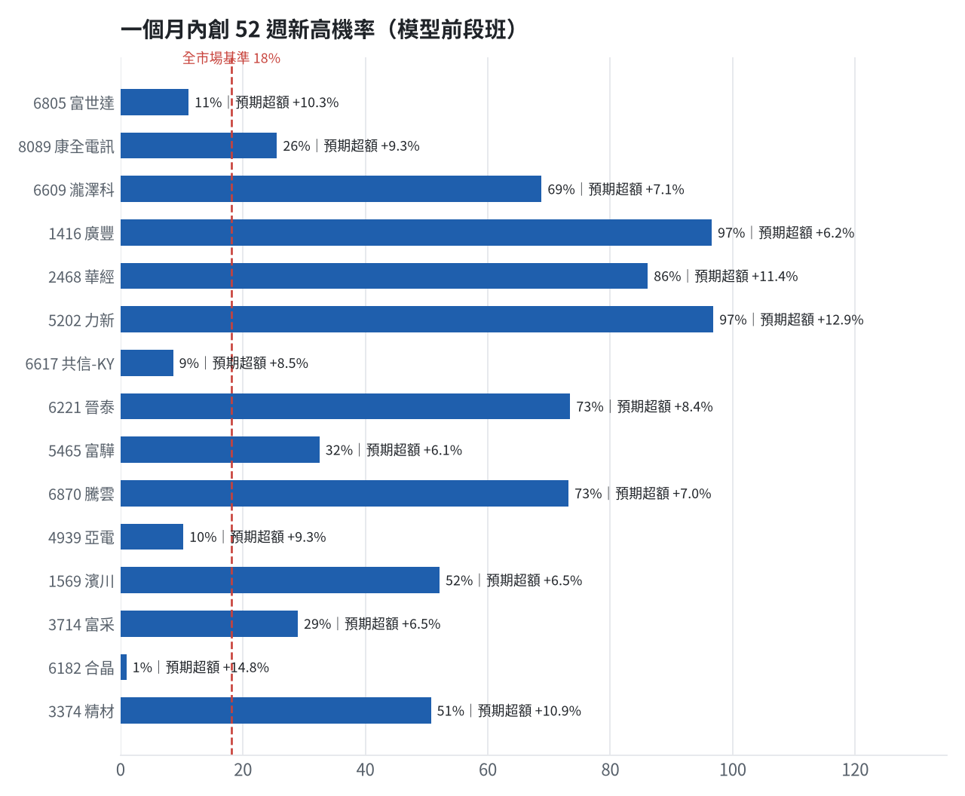
訊號「過熱不追」：RSI 或 20 日漲幅超過上限，即使模型分數高也不買，避免全部追高。
標的 | 產業 | 創新高機率 | 預期超額 | 距高點 | 營收年增 | 綜合分數 | 訊號
6805 富世達 | 電子零組件業 | 11.1% | +10.30% | -32.6% | +26.5% | +0.62 | 買進候選
8089 康全電訊 | 通信網路業 | 25.6% | +9.30% | -27.7% | +87.5% | +0.61 | 買進候選
6609 瀧澤科 | 電機機械 | 68.8% | +7.07% | -8.8% | +112.7% | +0.61 | 買進候選
1416 廣豐 | 其他 | 96.6% | +6.24% | +0.0% | +70.5% | +0.59 | 過熱不追
2468 華經 | 資訊服務業 | 86.1% | +11.40% | -5.0% | +68.8% | +0.59 | 過熱不追
5202 力新 | 資訊服務業 | 96.9% | +12.91% | +0.0% | -25.2% | +0.58 | 買進候選
6617 共信-KY | 生技醫療業 | 8.6% | +8.50% | -27.5% | +397.3% | +0.57 | 買進候選
6221 晉泰 | 資訊服務業 | 73.5% | +8.43% | -10.3% | +47.3% | +0.56 | 買進候選
5465 富驊 | 電腦及週邊設備業 | 32.5% | +6.06% | -22.6% | +36.8% | +0.56 | 買進候選
6870 騰雲 | 數位雲端類 | 73.2% | +6.99% | -8.7% | +12.7% | +0.54 | 買進候選
4939 亞電 | 電子零組件業 | 10.3% | +9.29% | -38.2% | +42.3% | +0.53 | 買進候選
1569 濱川 | 電腦及週邊設備業 | 52.1% | +6.48% | -13.2% | +133.5% | +0.53 | 買進候選
3714 富采 | 光電業 | 29.0% | +6.50% | -22.1% | +16.8% | +0.52 | 過熱不追
6182 合晶 | 半導體業 | 1.0% | +14.85% | -61.0% | +13.5% | +0.51 | 買進候選
3374 精材 | 半導體業 | 50.7% | +10.90% | -23.8% | +21.3% | +0.51 | 買進候選
6925 意藍 | 數位雲端類 | 42.5% | +13.31% | -22.0% | +21.4% | +0.50 | 買進候選
8099 大世科 | 資訊服務業 | 74.6% | +7.72% | -8.8% | +87.0% | +0.49 | 過熱不追
6532 瑞耘 | 半導體業 | 33.5% | +9.68% | -26.8% | +96.7% | +0.49 | 買進候選
5230 雷笛克光學 | 光電業 | 74.8% | +9.41% | -7.4% | +22.7% | +0.48 | 買進候選
8996 高力 | 電機機械 | 19.4% | +11.42% | -28.9% | +125.2% | +0.47 | 買進候選

八、美股隔夜與開盤預測
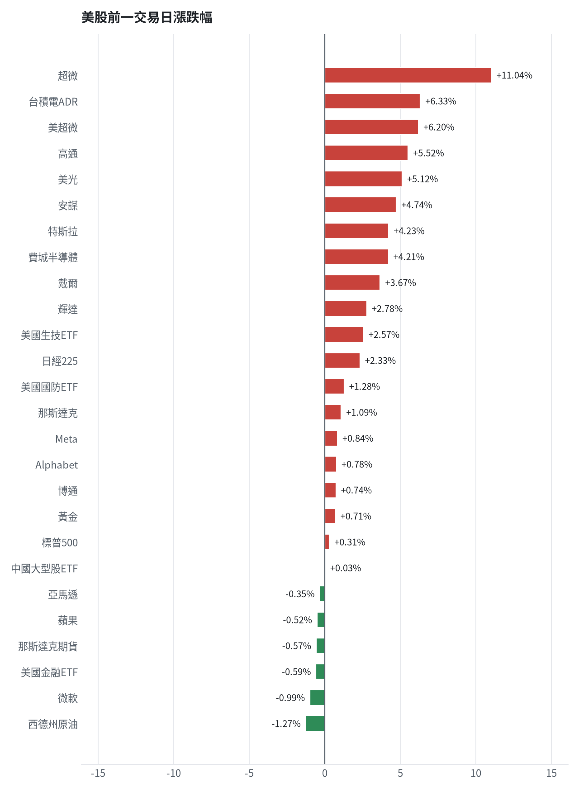
名稱 | 代號 | 收盤 | 日漲跌 | 5日漲跌
費城半導體 | ^SOX | 9390.25 | +4.21% | -12.15%
那斯達克 | ^IXIC | 24579.43 | +1.09% | -3.37%
標普500 | ^GSPC | 7376.86 | +0.31% | -2.68%
那斯達克期貨 | NQ=F | 26930.0 | -0.57% | -4.26%
VIX恐慌指數 | ^VIX | 25.64 | -9.01% | +32.03%
美元兌台幣 | TWD=X | 32.8 | -0.93% | +0.60%
美10年債殖利率 | ^TNX | 4.86 | +0.45% | -1.42%
西德州原油 | CL=F | 89.68 | -1.27% | -7.03%
黃金 | GC=F | 4103.9 | +0.71% | +3.38%
日經225 | ^N225 | 58775.5 | +2.33% | -7.13%
中國大型股ETF | FXI | 34.95 | +0.03% | +5.65%
輝達 | NVDA | 186.64 | +2.78% | -8.80%
蘋果 | AAPL | 342.37 | -0.52% | -0.66%
微軟 | MSFT | 530.61 | -0.99% | +1.67%
Alphabet | GOOGL | 284.78 | +0.78% | +1.77%
亞馬遜 | AMZN | 259.3 | -0.35% | +7.88%
Meta | META | 610.15 | +0.84% | -0.79%
博通 | AVGO | 293.69 | +0.74% | -9.93%
超微 | AMD | 449.04 | +11.04% | -11.05%
台積電ADR | TSM | 375.44 | +6.33% | -7.56%
美超微 | SMCI | 28.76 | +6.20% | -12.72%
美光 | MU | 690.0 | +5.12% | -22.01%
高通 | QCOM | 165.41 | +5.52% | +0.38%
安謀 | ARM | 174.62 | +4.74% | -15.22%
戴爾 | DELL | 328.53 | +3.67% | -22.57%
特斯拉 | TSLA | 358.22 | +4.23% | -10.40%
美國生技ETF | XBI | 152.21 | +2.57% | -2.42%
美國金融ETF | XLF | 57.16 | -0.59% | +1.15%
美國國防ETF | ITA | 68.98 | +1.28% | -1.33%

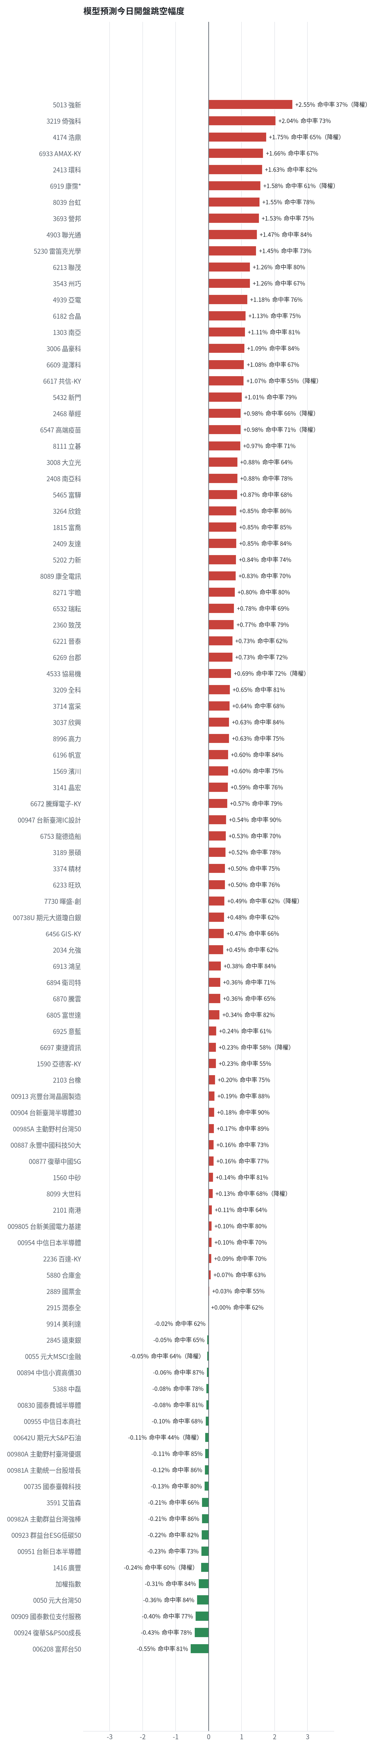
方法：Ridge 迴歸，特徵為前一美股交易日的費半、那斯達克期貨、台積電 ADR、VIX、匯率、產業對應美股與前日自身報酬；命中率為樣本外方向命中率，需高於 55% 且高於「永遠猜多數方向」的基準才採用。

九、個股新聞事件
＋＋ [MARKET] 國安基金宣示護盤與金管會限空令雙管齊下，激勵台股強勢反彈大漲1960點創歷史次高收盤漲點（多來源）
- 國安基金救市! 台股狂噴2200點創史上第二大盤中漲點 [來源]
- 台股收盤狂飆1,960點 237檔漲停！外資卻狂倒900億、期貨淨空單破10萬口| 財經 - Newtalk新聞 [來源]
- 台股報復反彈1960點！ 網見外資動作驚呆：大中計 [來源]
－ [MARKET] 三大法人賣超台股945.26億元，外資持續大舉調節並維持期貨空單高檔（多來源）
- 【Follow法人】外資狂吃台股豆腐...重砍900億元 空單飆破10萬口新高 投顧董座：因應美股波動 - Yahoo股市 [來源]
- 台股收盤狂飆1,960點 237檔漲停！外資卻狂倒900億、期貨淨空單破10萬口| 財經 - Newtalk新聞 [來源]
- 台股報復反彈1960點！ 網見外資動作驚呆：大中計 [來源]
＋＋ [1303] 國安基金啟動護盤吸引買盤搶進權值股，南亞盤中攻上漲停（多來源）
- 〈焦點股〉國安基金護盤必青睞股！ 台塑四寶中三寶亮燈漲停板 [來源]
- 國安基金提振信心 台積電盤中強彈155元貢獻大盤1227點 [來源]
－ [MARKET] 股匯走勢分歧，外資資金匯出壓力導致新台幣匯率重貶逼近33元大關（多來源）
- 股匯不同調！台股狂飆2,000點、新台幣卻慘貶快破33「外資集體大逃亡真相曝光」原來資金大搬風幕後黑手是它 - 旺得富理財網 [來源]
- 張建一：新台幣貶過頭 台股大漲匯率跌勢可望告段落 [來源]
- 新台幣貶過頭？張建一曝外資「做這件事」 央行阻貶壓力大 | 太報 - LINE TODAY [來源]
＋ [MARKET] 中國宣布延長暫停對美加徵24%關稅為期2個月，緩和美中貿易緊張氣氛（多來源）
- 中國延長暫停實施24%對美加徵關稅稅率2個月 - 堅料網 [來源]
- APEC峰會前！中國宣布對美24%關稅續停 保留10%稅率 - TVBS新聞網 [來源]
- 中國延長暫停24%對美關稅兩個月10%加徵稅率維持 - 鉅亨網 [來源]
＋ [MARKET] 台經院上修今年台灣經濟成長率預估值至12.34%，評估AI需求推動經濟穩健成長（多來源）
- 台經院上修今年經濟成長預測值至12.34% AI軍備競賽轉為穩健成長 [來源]
- 台經院看台灣經濟維持強勁成長 估明年GDP仍達6.45% [來源]
＋ [00830] 半導體長線需求明確，專家點名國泰費城半導體ETF為震盪拉回中的布局選擇
- 台股震盪找買點！00830拚半導體成長、00984A抗跌之冠 [來源]
＋ [0050] 台股逢低買盤進駐，0050等市值型ETF投資人數創下新高
- 台股暴跌「第四法人」彎腰撿鑽石！0050、0056、00631L投資人創高 - 壹蘋新聞網 [來源]

十、投資組合與競賽規則檢查
標的 | 籃子 | 股數 | 成本 | 現價 | 損益 | 權重
5880 合庫金 | 穩健籃 | 24,000 | 26.14 | 27.799999237060547 | +6.36% | 9.6%
2889 國票金 | 穩健籃 | 40,416 | 16.04 | 16.149999618530273 | +0.69% | 9.4%
2845 遠東銀 | 穩健籃 | 36,071 | 12.97 | 12.649999618530273 | -2.46% | 6.5%
2915 潤泰全 | 穩健籃 | 7,173 | 57.54 | 53.099998474121094 | -7.72% | 5.5%
3189 景碩 | 進攻籃 | 1,639 | 1084.26 | 690.0 | -36.36% | 16.2%
3591 艾笛森 | 進攻籃 | 20,528 | 28.67 | 26.850000381469727 | -6.36% | 7.9%
1560 中砂 | 進攻籃 | 1,091 | 1017.82 | 735.0 | -27.79% | 11.5%
6196 帆宣 | 進攻籃 | 2,150 | 634.77 | 415.5 | -34.54% | 12.8%
6213 聯茂 | 進攻籃 | 1,000 | 727.03 | 531.0 | -26.96% | 7.6%
2103 台橡 | 進攻籃 | 3,000 | 29.54 | 22.799999237060547 | -22.82% | 1.0%
2360 致茂 | 穩健籃 | 8 | 2365.62 | 1250.0 | -47.16% | 0.1%
6182 合晶 | 進攻籃 | 1,000 | 115.67 | 75.9000015258789 | -34.38% | 1.1%
3037 欣興 | 進攻籃 | 570 | 1181.68 | 757.0 | -35.94% | 6.2%
3264 欣銓 | 進攻籃 | 1,000 | 265.38 | 180.5 | -31.98% | 2.6%

檢查項目 | 結果 | 說明
禁止交易權證 | 通過 | 無權證標的
目前持股率 ≥ 70% | 通過 | 目前 98.0%（每日收盤檢查，未達扣報酬率 0.2%）
執行建議後持股率 ≥ 70% | 通過 | 預估 81.0%（目標 90%）；注意只算實際成交，掛單未成交不算
交易過的標的 ≥ 5（每日收盤追蹤） | 通過 | 已成交 15 檔＋本次建議 = 22 檔；執行後持有 7 檔（未達每次扣報酬率 0.2%）
總交易筆數 ≥ 10 | 通過 | 累計 90 筆＋本次建議 21 筆 = 111 筆；剩餘 15 個交易日
融資借款在自訂上限內 | 通過 | 融資借款 0 元 / 上限 2,090,494 元（總資產 30%）
累積報酬為正（才列入排名） | 注意 | 目前累積報酬 -30.32%

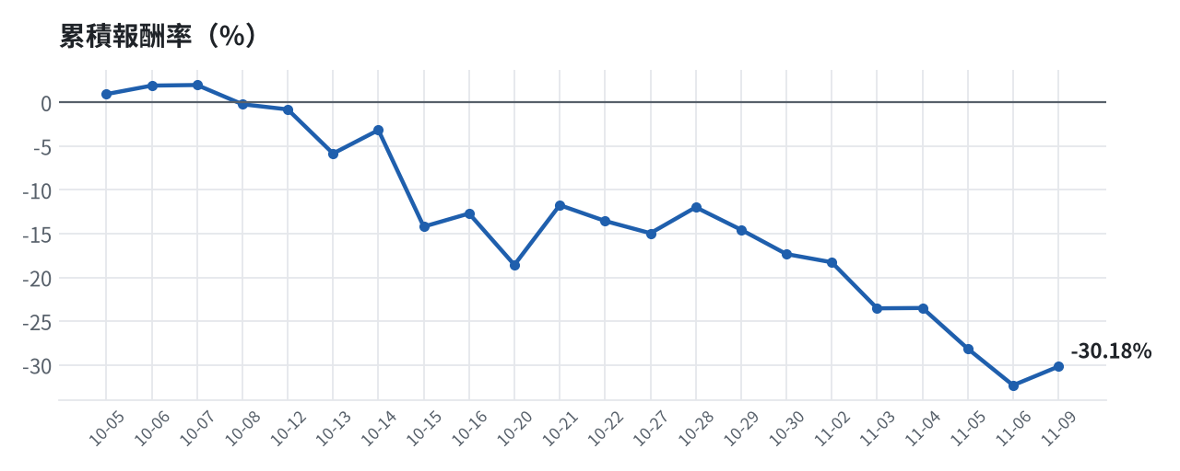

模型健康度與調整 Agent
指標 | 樣本數 | 實際表現
大盤隔夜跳空方向命中率 | 38 | 84.2%
個股隔夜跳空方向命中率 | 1677 | 72.1%
一個月推薦：實際平均超額報酬 | 1357 | +1.19%
一個月推薦：實際創新高比例 | 1357 | 46.1%

一個月模型滾動回測（4 段時間外樣本）：AUC 0.887；模型前 20 名一個月內創新高比例 85.9%（全市場基準 29.7%）；前 20 名平均超額報酬 +5.96%（平均報酬 +7.54%，同期市場中位數 +1.59%）。
測試期間 | AUC | 基準創高率 | 前20名創高率 | 前20名超額報酬
2025-10-13 ~ 2026-01-07 | 0.912 | 24.1% | 84.5% | +5.51%
2026-01-08 ~ 2026-04-15 | 0.885 | 36.6% | 96.2% | +14.08%
2026-04-16 ~ 2026-07-13 | 0.860 | 41.1% | 89.2% | +1.77%
2026-07-14 ~ 2026-10-07 | 0.890 | 17.1% | 73.5% | +2.49%

注意：股票池以目前流動性篩選，回測存在存活者偏誤，實際表現可能低於回測。
本次偵測到的失誤
- [高] 一個月推薦標的實際平均超額報酬 -7.08%，低於 -3.0%
- [高] 穩健籃一個月實際收正比例 13%（模型預估 61%），低於 55% 或比預估低 15% 以上
- [中] 穩健籃一個月平均最大回檔 -11.4%，超過 -7%
- [中] 穩健籃推薦後 5 日：收正比例 0%、平均最大回檔 -12.1%（警戒 45%／-5%）
- [高] 總資產自高點 10,198,741 回落 31.7%，超過 8%
檢討：偵測結果：一個月推薦標的實際平均超額報酬 -7.08%，低於 -3.0%；穩健籃一個月實際收正比例 13%（模型預估 61%），低於 55% 或比預估低 15% 以上；穩健籃一個月平均最大回檔 -11.4%，超過 -7%；穩健籃推薦後 5 日：收正比例 0%、平均最大回檔 -12.1%（警戒 45%／-5%）；總資產自高點 10,198,741 回落 31.7%，超過 8%。修正：未修改參數。
近期調整紀錄
- 2026-10-09：allocation.base_offense
- 2026-10-13：daytrade
- 2026-10-15：strategy.risk_per_trade；strategy.max_weight
- 2026-10-16：strategy.risk_per_trade；strategy.max_weight
- 2026-10-16：strategy.risk_per_trade

附錄：方法與聲明
- 所有價格、張數、金額、比例、敏感度皆由程式依公開資料計算；LLM 只負責新聞事件辨識與文字撰寫，並經程式逐一核對數字。
- 資料來源：Yahoo Finance（美股、全市場日 K）、FinMind（股票清單、三大法人、月營收）、臺灣證券交易所／櫃買中心、鉅亨網、中央社、Yahoo 股市、Google 新聞。
- 本報告為模擬投資競賽之研究用途，不構成投資建議。

